符号及说明
Обозначение и объяснение
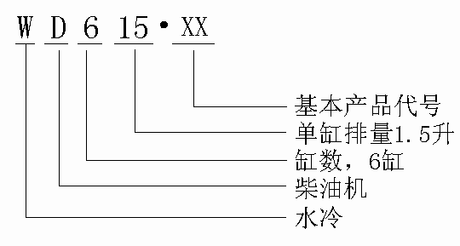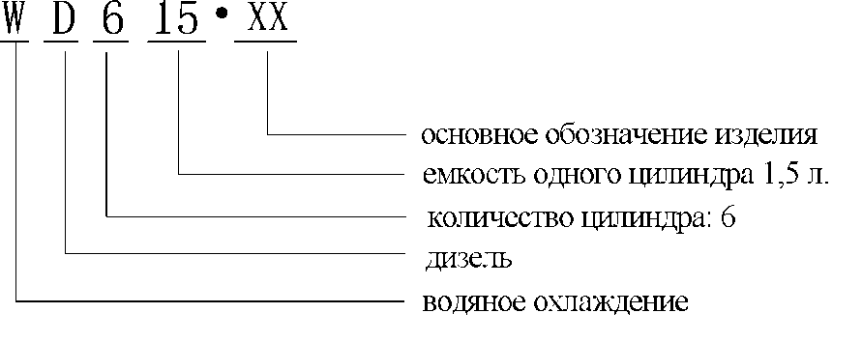

1. 本图册的机型为：
DHD10G0185
1. В настоящем сборнике рисунков прилагаются нижеследующие 1 моделей:
DHD10G0185
2. DIN 德国标准
2. DIN по немецкому стандарту
3. N05 斯太尔企业标准
3. N05 по стандарту завода-изготовителя Стара

目 录
Содержание
前言
предисловие
为使wD615欧Ⅱ系列柴油机在使用、维护等工作上的方便，特汇编本图册，以使用户在使用中查阅参考。由于时间仓促，篇幅有限，本图册只汇编了该系列的基本型和产量较大的机型，其它机型亦可参考本图册。
Настоящий сборник рисунков напечатан в целях удобства в работе и обслуживании серийного дизеля WD615 по Европейскому стандарту Ⅱ для справочника потребителя. В настоящем сборнике рисунков включаются лишь основные модели в этой серии и модели со сравнительной большой продукцией, и все остальные модели могут быть руководствоваться настоящим сборником рисунков.
图册基本上按零件的相互位置关系绘制而成，明细栏中有零件件号、件数、适用的柴油机设计号、标准件的规格标准、中文名称、英文名称。
В сборнике рисунков нарисовано по принципу взаимного местоположения деталей, в графиках таблице приложены номер детали, количества, номер проектирования дизеля для работы, габаритный размер шаблона, наименование на китайском языке и наименование на английском языке.
用户购得本机型后，应谨记该产品的机型、订货号与出厂编号。因为今后在维修更换柴油机零部件时，查询、核对本台柴油机所装零部件会需要。
Потребитель должен запомнить информации по модели изделия, номеру заказ и номеру завод-изготовителя после закупки настоящего дизеля, эти информации считаются необходимыми при дальнейшей замене детали и узла на дизеле, поиске и сверке.
随着产品的开发、改进与新产品的不断投产，本图册的内容可能会有所滞后，用户(或销售商)为获得最新产品信息，应访问潍柴www.weichai.com网站，同时，欢迎用户对产品提出进一步改进的建议与意见。
Настоящий сборник может быть являться остальным по причине разработке изделия, модификации и непрерывного выпуска нового изделия, поэтому потребитель должен обращаться к сайту компании www.weichai.com для получения последней информации изделия, при этом мы рады получать ваши мнения и замечания по дальнейшей модификации изделия.

二OO九．六
Июнь 2007 года

气缸体（一）
корпус цилиндра, часть 1
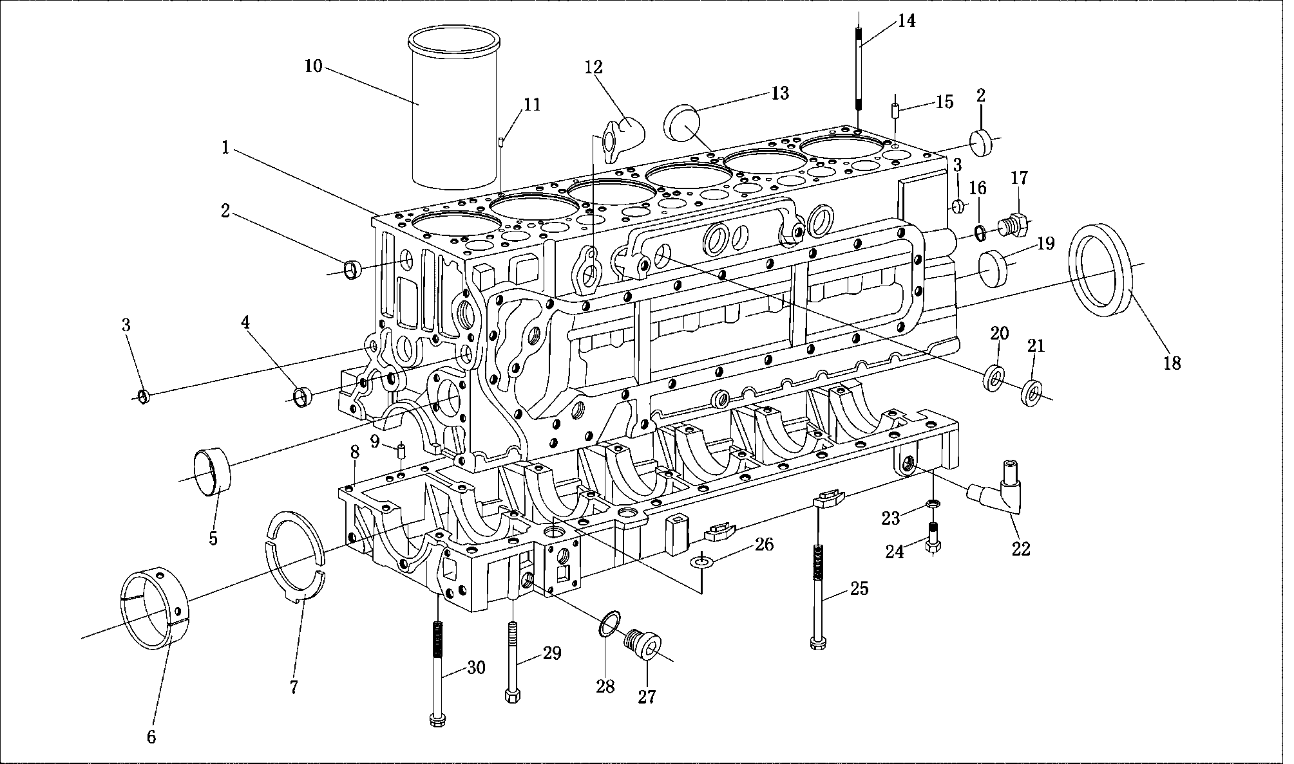

气缸体（一）
корпус цилиндра, часть 1

序号  П.П | 图号  № рис. | 件数  количество дизеля | 规格标准  габаритный размер | 中文名称  наименование на китайском языке | 俄文名称  наименование на русском языке
1 | 612600010837 | 1 |  | 气缸体 | цилиндр
2 | 90003982121 | 4 | 45/12 N5564 | 碗型塞 | манжета
3 | 90003989480 | 2 | 17/8 N5564 | 碗型塞 | манжета
4 | 90003989204 | 1 | 28/12 N5560 | 碗型塞 | манжета
5 | 612600010990 | 1 |  | 凸轮轴衬套 | втулка кулачкового вала
6 | 81500010046 | 7 |  | 主轴瓦（付） | Основной вкладыш (пара)
7 | 81500010125 | 2 |  | 止推片（付） | Упорная прокладка (пара)
8 | 61500010366 | 1 |  | 曲轴箱 | коробка коленчатого вала
9 | 90003901604A | 3 | 12m6x26 D00007 | 圆柱销 | цилиндрический штифт
10 | 612630010015 | 6 |  | 气缸套 | втулка цилиндра
11 | 90003909626 | 6 | 6x 12 D1481 | 弹性圆柱销 | пружиный цилиндрический штифт
12 | 61420000002 | 1 |  | 通风弯管 | вентиляционная гибкая труба
13 | 90003989210 | 6 | 75/14 N5564 | 碗型塞 | манжета
14 | 61500010185 | 7 |  | 气缸盖螺栓 | болт головки цилиндра
 | 61500010185S | 7 |  | 气缸盖螺栓 | болт головки цилиндра
15 | 90003901604 | 6 | 12m6x20 DIN7 | 圆柱销 | цилиндрический штифт
16 | 90003098086 | 1 |  | 密封垫圈 | герметичное уплотнение
17 | 61460070011 | 1 |  | 主油管后螺塞 | задняя заглушка основной топливной трубы
18 | 61500010100 | 1 |  | 后油封 | задний сальник
19 | 90003989288 | 1 | 65/14 N5564 | 碗型塞 | манжета
20 | 90003989289 | 4 | 40/12 MSN5564 | 碗型塞 | манжета
21 | 90003989215 | 3 | 45/12 N5564 | 碗型塞 | манжета
气缸体（一）
корпус цилиндра, часть 1
序号  П.П | 图号  № рис. | 件数  количество дизеля | 规格标准  габаритный размер | 中文名称  наименование на китайском языке | 俄文名称  наименование на русском языке
22 | 612600070107 | 1 |  | 回油弯管 | гибкая труба откачки
23 | 188250083 | 22 |  | 自锁垫圈 | Самоконтровочная шайба
24 | 90003862428 | 22 | M8x25DIN912 | 圆柱头内六角螺钉 | винт с внутренней шестигранью и цилиндрической головкой
25 | 614010217 | 1 |  | 主轴承螺栓 | болт основного поршня
26 | 81400010032 | 2 |  | 密封圈 | герметичное уплотнение
27 | 90003962050 | 1 | M30x 1.5 D00908 | 内六角螺塞 | пробка с внутренней шестигранью
28 | 90003098086 | 1 | AKM N 05125 | 密封垫圈 | герметичная шайба
29 | 90003802493 | 2 | M8x 110DIN933 | 六角头螺栓 | болт с внутренней шестигранью
30 | 614010114 | 13 |  | 主轴承螺栓 | болт основного поршня

气缸体（二）
корпус цилиндра, часть 2
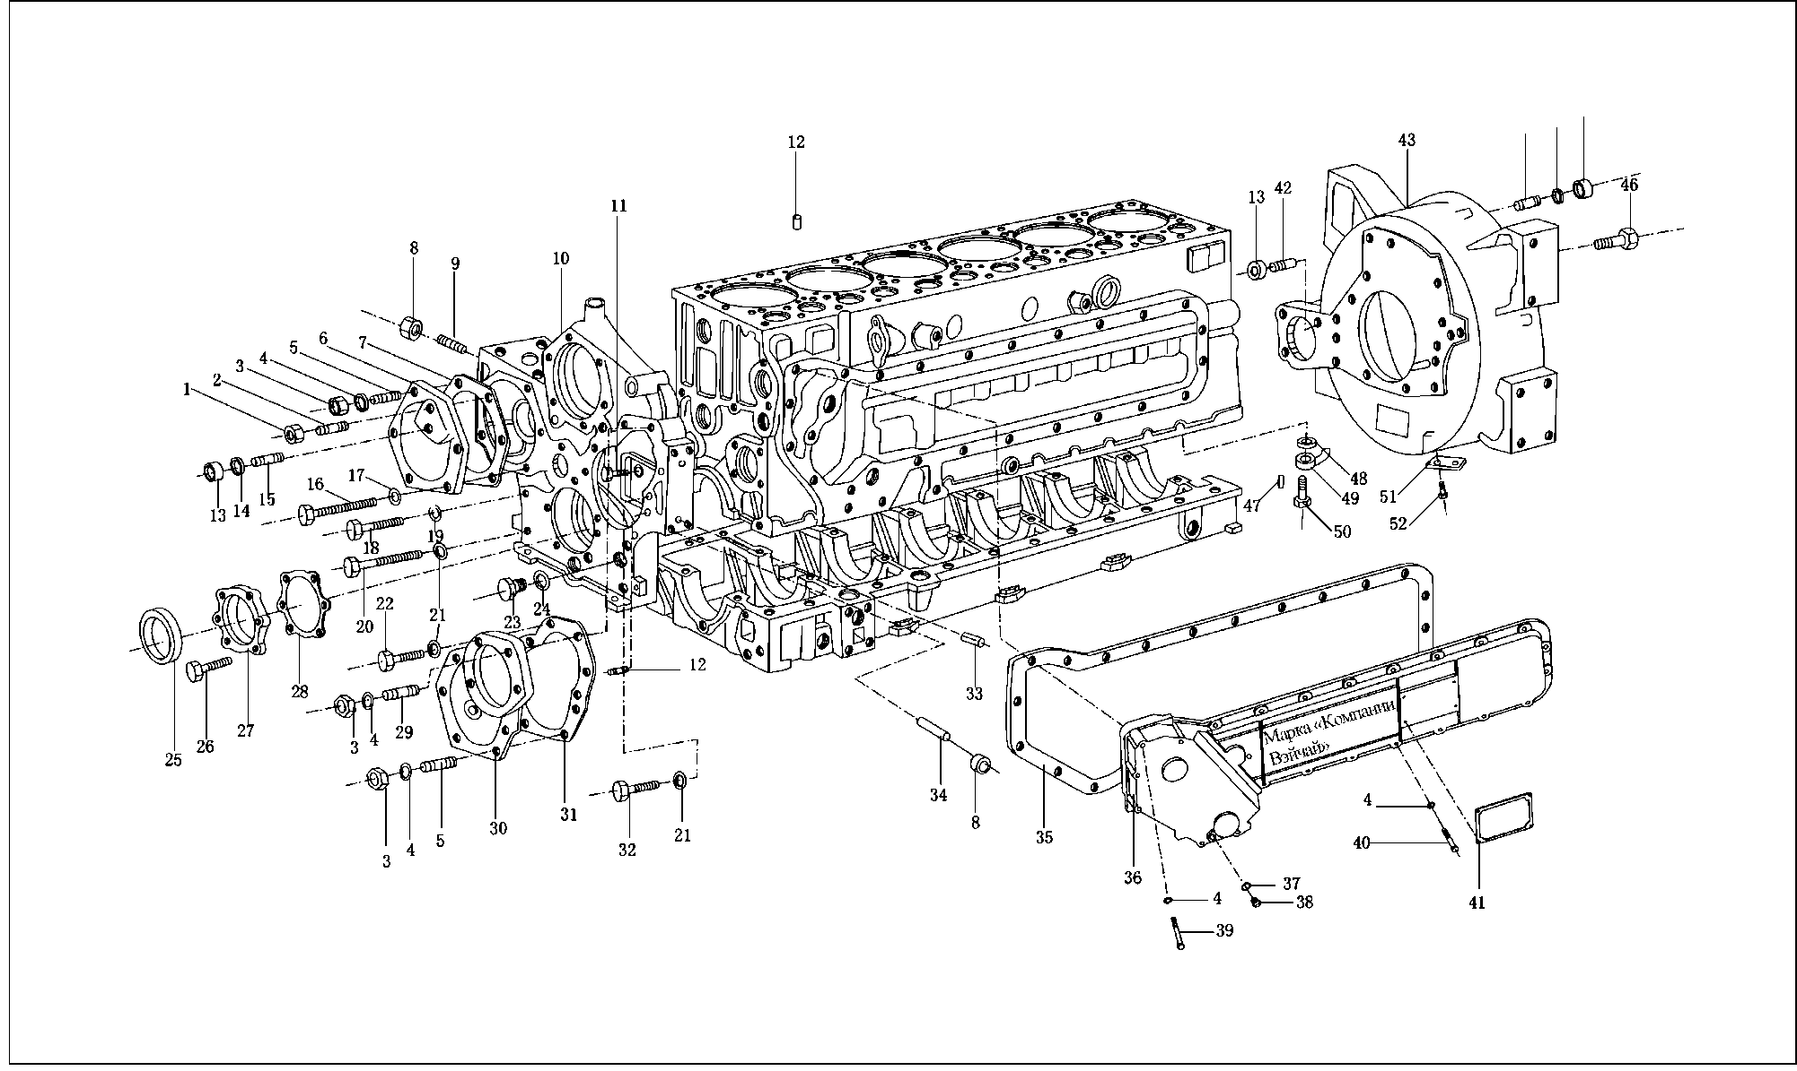

气缸体（二） корпус цилиндра, часть 2
序号П.П | 图号  № рис. | 件数  количество дизеля | 规格标准  габаритный размер | 中文名称  наименование на китайском языке | 俄文名称  наименование на русском языке
1 | 90003888451 | 2 | VM8 D00980 | 2型金属六角头螺母 | Металлическая гайка с шестигранью второго типа
2 | 90003813470 | 3 | M8 x 60 D00939 | 双头螺柱 | Двухголовый винт
3 | 90003871352 | 16 | M8 D00934 | 1型六角头螺母 | Металлическая гайка с шестигранью первого типа
4 | 90003902023 | 41 | B8D00137 | 波形弹簧性垫圈 | Волнистая пружинная прокладка
5 | 90003813429 | 12 | M8 x 22 D00939 | 双头螺柱 | Двухголовый винт
6 |  | 1 | 41 |  | Крышка шестерен воздушного компрессора
7 |  | 1 |  |  | Прокладка крышки шестерен воздушного компрессора
8 | 90003888453 | 8 | VM12D00980 | 2型金属六角头锁紧螺母 | Металлическая контровая гайка с шестигранью второго типа
9 | 90003813638 | 2 | M12x35 D00939 | 双头螺柱 | Двухголовый винт
10 | 612600011783 | 1 |  | 正时齿轮室 | Коробка распределительных шестерен
11 | 90003802523 | 3 | M10x25 D00933 | 六角形螺栓 | Шестиграний болт
12 | 90003901507 | 4 | 10m6x 16D00007 | 圆柱销 | Цилиндрический штифт
13 | 90003888452 | 5 | VM10D00980 | 2型金属六角头锁紧螺母 | Металлическая контровая гайка с шестигранью второго типа
14 | 90003930012 | 1 | 10.5 D07340 | 垫圈 | прокладка
15 | 90003811531 | 1 | M10x30D00835 | 双头螺柱
16 | 90003802576 | 1 | M10x90 D00933 | 六角头螺栓 | Шестиграний болт
17 | 90003932024 | 1 | B10D00137 | 波形弹性垫圈 | Волнистая пружинная прокладка
18 | 90003802561 | 6 | M10x75 D00933 | 六角头垫圈 | Шайба с шестиграней головкой
19 | 90003931122 | 21 | B10D00127 | 六角头垫圈 | Шайба с шестиграней головкой
20 | 90003800571 | 1 | M10x80 D009311 | 六角头垫圈 | Шайба с шестиграней головкой
21 | 90003932025 | 2 | A10D00137 | 鞍型弹性垫圈 | Пружинная седловатая шайба
22 | 90003862524 | 1 | M10x20 D00921 | 内六角圆柱形螺钉 | Цилиндрический винт с внутренней гранью

气缸体（二）
корпус цилиндра, часть 2
序号П.П | 图号  № рис. | 件数  количество дизеля | 规格尺寸  габаритный размер | 中文名称  наименование на китайском языке | 俄文名称  наименование на русском языке
23 | 90003962051 | 1 | CM30x 1.5 D07604 | 六角头螺栓 | Болт с шетигранной головкой
24 | 90003098086 | 1 | A30×36 D07603 или AKMN05125 | 密封垫圈 | Герметичная прокладка
25 | 61500010037 | 1 |  | 前油封接受圈 | Ответное уплотнение переднего сальника
26 | 90003862327 | 6 |  | 内六角圆柱头螺钉 | Цилиндрический винт с внутренней шестигранной головкой
27 | 612600010928 | 1 |  | 前油封座 | Основание переднего сальника
28 | 612600010934 | 1 |  | 前油封垫片 | Прокладка переднего сальника
29 | 90003813443 | 1 | M8 × 30 D00939 | 双头螺柱 | Двухголовый винт
30 | 61500010008A | 1 |  | 凸轮轴齿轮盖总成 | Сбор крышки шестерен кулачкового вала
31 | 614010070 | 1 |  | 凸轮轴齿轮盖垫片 | Прокладка крышки шестерен кулачкового вала
32 | 90003862532 | 1 | M10×30 D00912 | 内六角圆柱头螺钉 | Цилиндрический винт с внутренней шестигранной головкой
33 | 90003909626 | 6 | Q5280612 | 弹性圆柱销 | Цилиндрический пружинный штифт
34 | 90003813628 | 6 | Ml2×30 D00939 | 双头螺柱 | Двухголовый винт
35 | 612600013135 | 1 |  | 机油冷却器盖 | Крышка охладительной установки масла
36 | 614010084B | 1 |  | 机油冷却器盖垫片 | Прокладка крышки охладительной установки масла
37 | 90003098014 | 1 | A14× 18 D07603 | 密封垫圈 | Герметичная прокладка
38 | 90003962020 | 1 | A14×1.5 D07604 | 六角头螺栓 | Шестигранный болт
39 | 90003800467 | 5 | M8×75 DIN931 | 六角头螺栓 | Шестигранный болт
 | 90003800465 | 1 | M8×80 DIN931 | 六角头螺栓 | Шестигранный болт
40 | 90003802424 | 19 | M8×25 D00933 | 六角头螺栓 | Шестигранный болт
41 | 612630010306 | 1 |  | 铭牌 | знак
42 | 90003813527 | 3 | MlO× 28 D00939 | 双头螺栓 | Двухголовый болт
43 | 612600012851 | 1 |  | SAEI飞轮壳 | Картер маховика SAEI

气缸体（二）
корпус цилиндра, часть 2

序号П.П | 图号  № рис. | 件数  количество дизеля | 规格标准  габаритный размер | 中文名称  наименование на китайском языке | 俄文名称  наименование на русском языке
44 | 90003813537 | 12 | M10×35 D00939 | 双头螺柱 | Двухголовый винт
45 | 90003871305 | 12 | M10D00934 | 1型六角螺母 | Шестигранная гайка первого типа
46 | 61500010101 | 7 |  | 飞轮壳螺栓 | Болт картера маховика
 | 61500010062 | 6 |  | 飞轮壳螺栓 | Болт картера маховика
47 | 90003909603 | 6 | 3×8 D01481 | 弹性圆柱销 | Пружинный цилиндрический штифт
48 | 90003098015 | 6 | A14×20DIN 7603 | 密封垫圈 | Герметичная шайба
49 | 61560010047 | 6 |  | 喷嘴组件 | Блок форсунки
50 | 90003962621 | 6 |  | 空心螺栓 | Пустотелый болт
51 | 61567G3-5010001 | 1 | A8 D07623 | 观察孔盖 | Наблюдательное отверстие
52 | 90003802511 | 2 | MlO× 18D00933 | 六角头螺栓 | Шестигранный болт

气缸体（三）
корпус цилиндра, часть 3
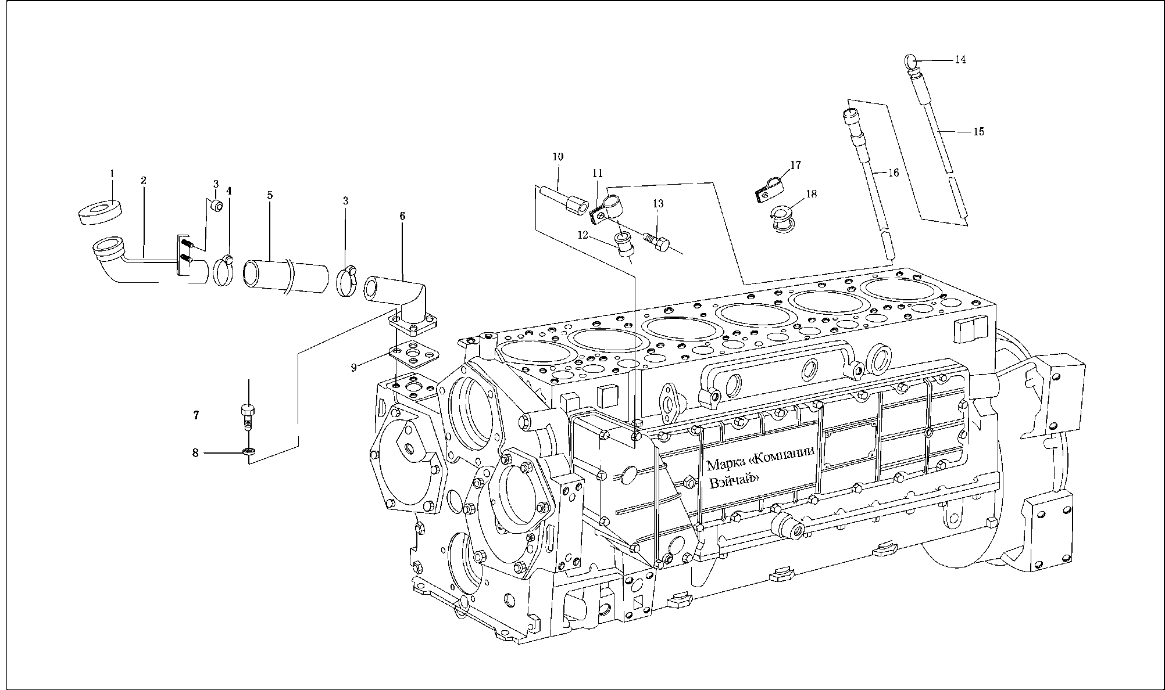

气缸体（三）
корпус цилиндра, часть 3
序号П.П | 图号  № рис. | 件数  количество дизеля | 规格标准  габаритный размер | 中文名称  наименование на китайском языке | 俄文名称  наименование на русском языке
1 | 612600010489 | 1 |  | 加油管盖组件 | Блок крышки заправочной трубы
2 | 612600010478 | 1 |  | 加油管组件 | Блок заправочной трубы
3 | 90003888451 | 1 | VM8 D00980 | 2型全金属六角头锁紧螺母 | Полнометаллическая контровая гайка с шестигранью второго типа
4 | 90003989306 | 2 | 38154N5074 | 软管卡箍 | Хомут шланги
5 | 61500010079 | 1 |  | 带纤维夹层橡胶软管 | Резиновая шланга с волокнистым слоем
6 | 61560010028 | 1 |  | 加油短管组件 | Блок заправочных патрубок
7 | 90003802321 | 2 | M6×16D00933 | 六角螺栓 | Шестигранный болт
8 | 90003931082 | 2 | B6D00127 | 弹簧垫圈 | Пружинная шайба
9 | 614010086 | 1 |  | 加油短管垫片 | Прокладка заправочного патрубка
10 | 612600010639 | 1 |  | 支撑块 | Поддерживающийся упор
11 | 612600010647 | 1 |  | 单管夹片 | Зажим одной трубы
12 | 612600010638 | 1 |  | 橡胶管箍 | Хомут резиновой трубы
13 | 90003802411 | 1 |  | 六角头螺栓 | Болт с шестигранной головкой
14 | 612600011263 | 1 |  | 油标尺 | щуп
15 | 612600011549 | 1 |  | 油尺管上组件 | Верхний блок щупа
16 | 612600011615 | 1 |  | 机油尺管下组件 | Нижний блок щупа
17 | 612600010447 | 1 |  | 单管夹子 | Зажим одной трубы
18 | 612600011616 | 1 |  | 机油标尺橡胶软管 | Резиновая шланга щупа

气缸体（四）
корпус цилиндра, часть 4
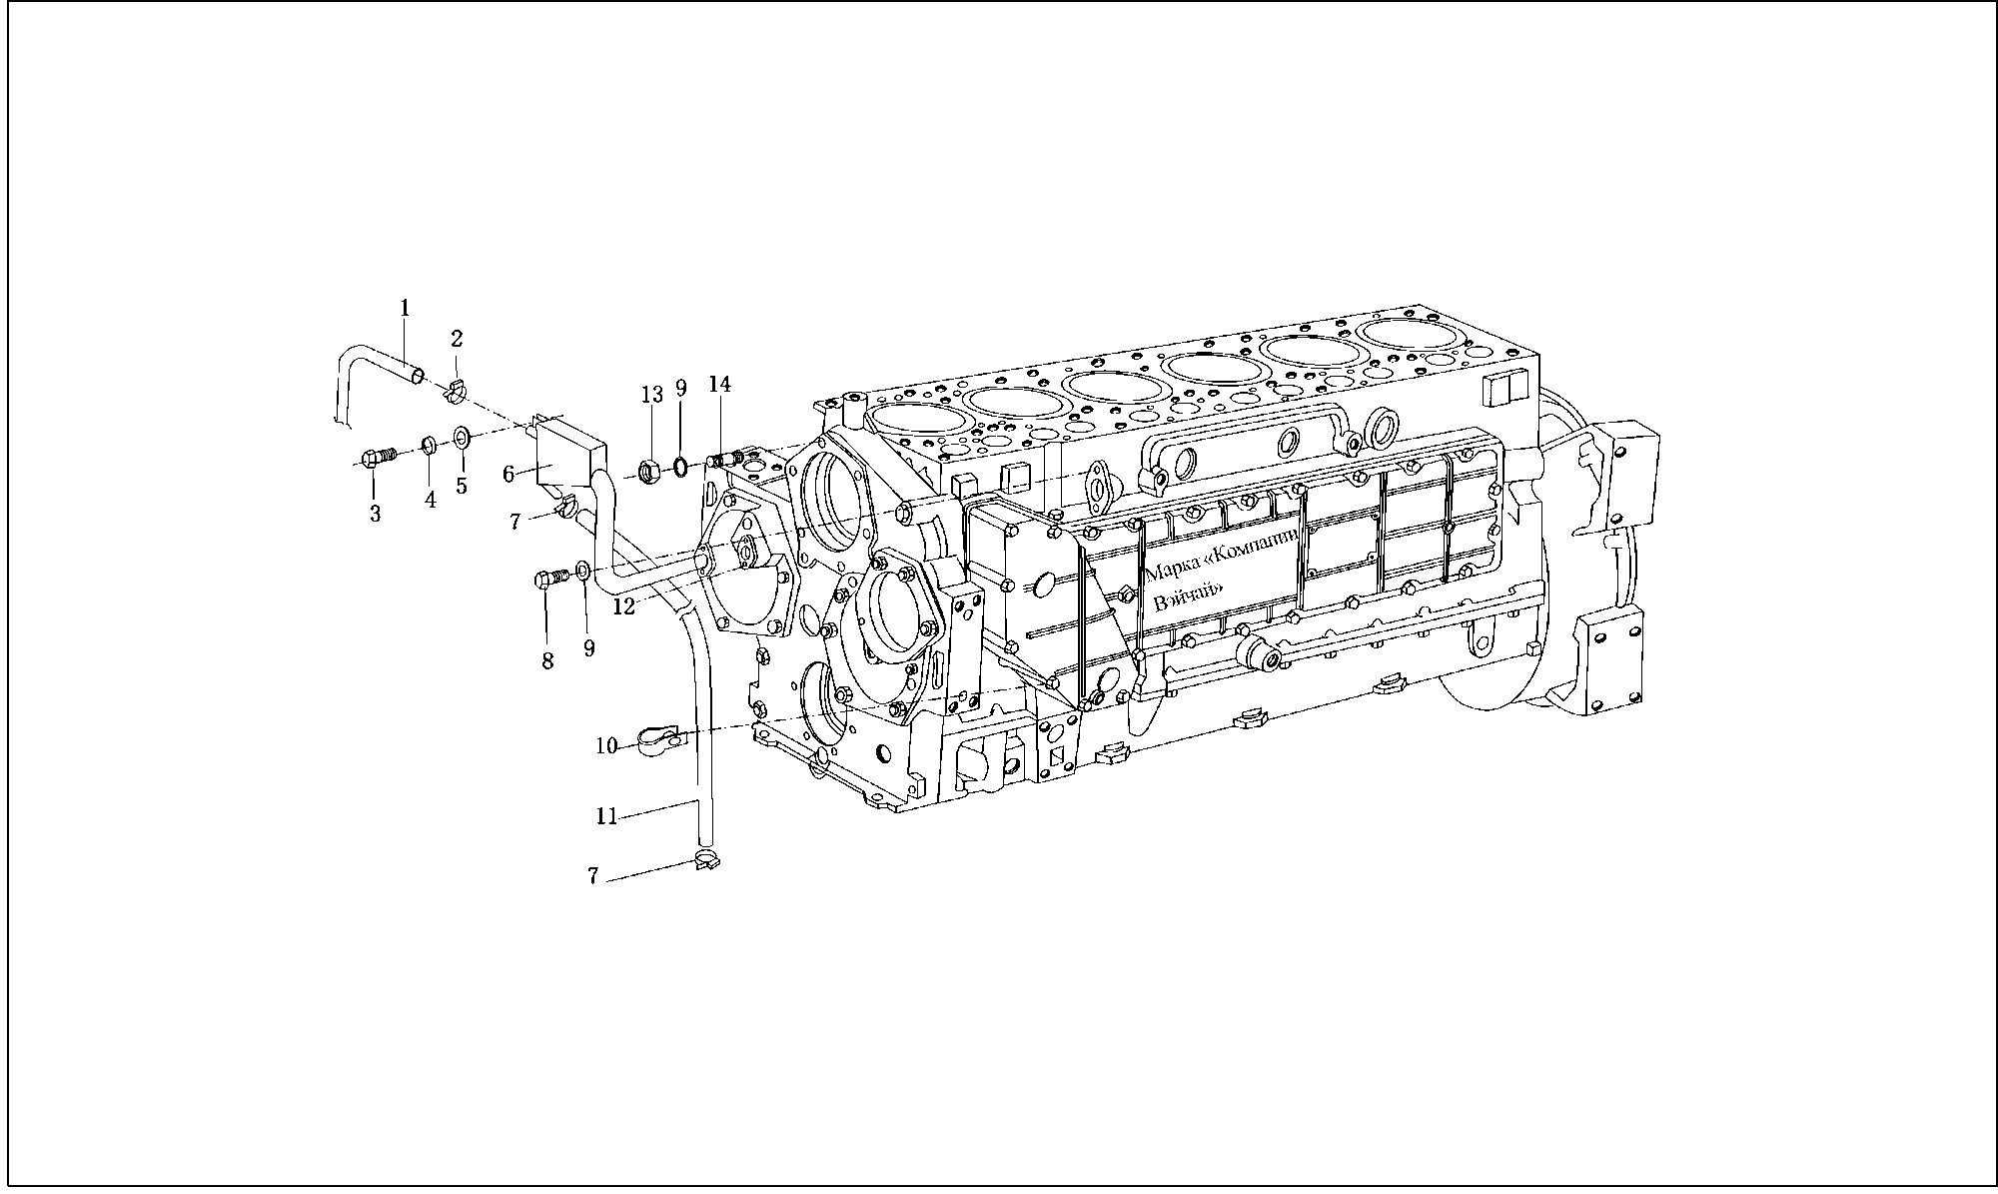

气缸体（四）
корпус цилиндра, часть 4
序号П.П | 图号  № рис. | 件数  количество дизеля | 标准规格  габаритный размер | 中文名称  наименование на китайском языке | 俄文名称  наименование на русском языке
1 | 612G00040038 | 1 |  | 带夹层纤维橡胶软管 | Резиновая шланга с волокнистым слоем
2 | 90003989336 | 1 | 22/16 N05074 | 软管卡箍 | Хомут шланги
3 | 90003802321 | 1 | M6×16D00933 | 六角头螺栓 | Болт с шестигранной головкой
4 | 90003931082 | 1 | B6 D 00127 | 弹簧垫圈 | Пружинная шайба
5 | 90003936101 | 1 | A6.4 D09021 | 大垫圈 | Шайба большого размера
6 | 612600013168 | 1 |  | 油气分离器组件 | Блок сепаратора топлива-газа
7 | 90003989336 | 2 | 22/16 N05074 | 软管卡箍 | Хомут шланги
8 | 90003862427 | 2 | M8×20D00912 | 圆柱头内六角螺钉 | Цилиндрический винт с внутренней шестигранной головкой
9 | 90003932023 | 8 | B8 DIN 137 | 波形弹性垫圈 | Волнистая пружинная шайба
10 | 609E100049 | 1 |  | 固定板 | Козырек фиксации
11 | 6126000111 | 1 |  | 无纤维夹层橡胶软管 | Резиновая шланга без волокнистого слоя
12 | 90003069303 | 1 | 30×53× 1 D71511 | 垫片 | Прокладка
13 | 90003871252 | 6 | M8 DIN 934 | 1型六角螺母 | Шестигранная гайка первого типа
14 | 90003813447 | 1 | M8 × 35 D00939 | 双头螺柱 | Двухголовый винт
 | 90003813470 | 2 | M8 × 60 D00939 | 双头螺柱 | Двухголовый винт
 | 90003813429 | 3 | M8 × 22 D00939 | 双头螺柱 | Двухголовый винт

曲轴飞轮маховик коленчатого вала
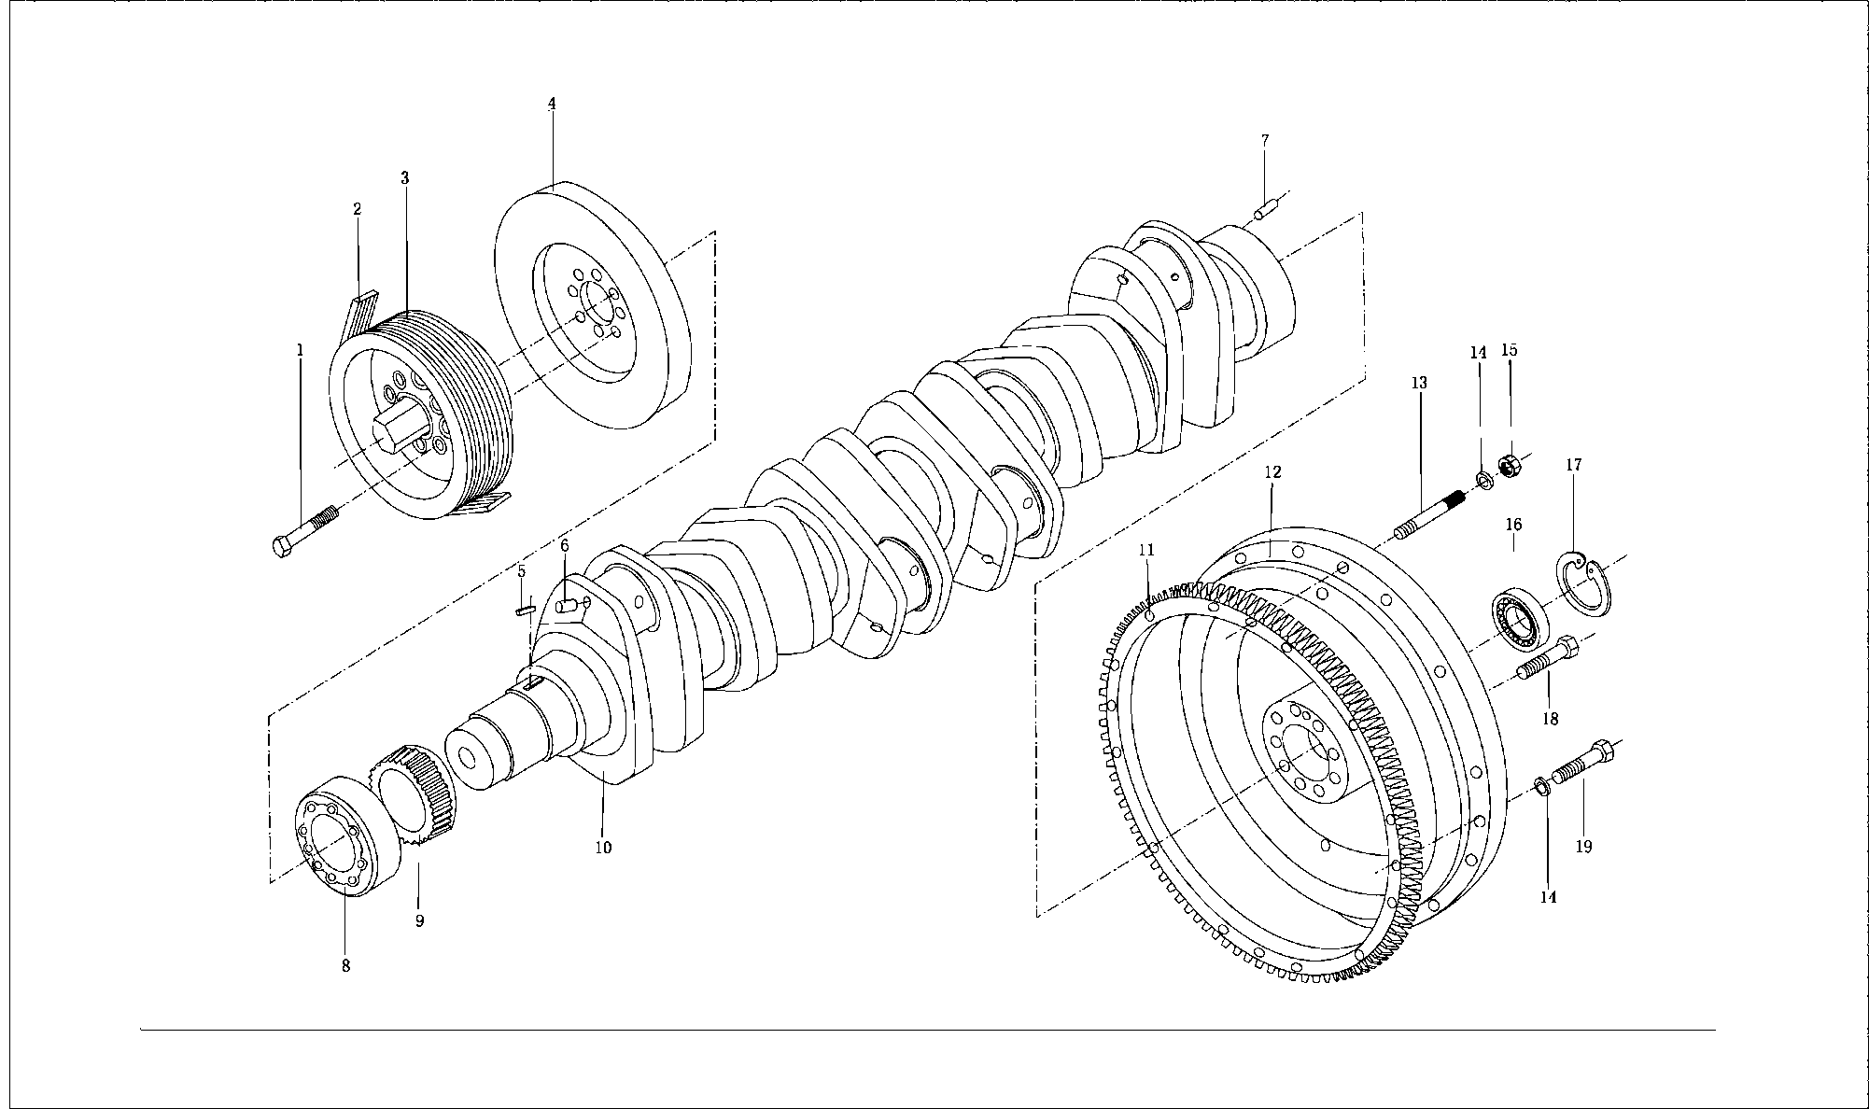

曲轴飞轮
маховика коленчатого вала
序号П.П. | 图号  № рис. | 件数  количество дизеля | 规格尺寸  габаритный размер | 中文名称  наименование на китайском языке | 俄文名称  наименование на русском языке
1 | 90003802558 | 8 | M10x70 | 六角头螺栓 | Болт с шестигранной головкой
2 | 61200090186 | 2 |  | 三角皮带 | Многоклиновая лента автомашины
 | 612600100048 | 2 |  | 三角皮带
3 | 612600020730 | 1 |  | 皮带轮 | Шкив
4 | 61560020010 | 1 | O280 | 减震器 | Демпфер
5 | 612600020040 | 1 | A8 x 7 x 28 | 普通平健 | Обыкновенный клавиш
6 | 90003961504 | 6 | 10/28 x 10 | 圆柱销 | Цилиндрический штифт
 | 612600020311 | 6 |  | 堵塞 | Заглушка
7 | 90003901418 | 1 | 8m6x 18 | 圆柱销 | Цилиндрический штифт
8 | 612600020608 | 1 |  | 法兰 | фланец
9 | 612600020723 | 1 |  | 曲轴齿轮 | Шестерни коленчатого вала
10 | 612600020039 | 1 |  | 曲轴总成 | Сбор коленчатого вала
11 | 612600020208 | 1 |  | 飞轮尺圈 | Колецо маховика
12 | 612600020636 | 1 |  | 飞轮总成 | Маховик
13 | 90003813571 | 2 | M10x90 | 双头螺柱 | Двухголовый винт
14 | 90003932024 | 12 | BIO | 波形弹性垫圈 | Волнистая пружинная шайба
15 | 90003871305 | 2 | M10D0934 | 1型六角螺母 | Шестигранная гайка первого типа
16 | 90H003311416 | 1 | 6305 2RS D00625 | 向心球轴承 | Центростремительный шариковый подшипник
17 | 90003934310 | 1 | 62x2 | 孔用弹性挡面 | Пружинная поверхность для отверстия
18 | 61500020046 | 9 |  | 六角头螺栓 | Болт с шестигранной головкой
19 | 90003800579 | 10 | M10×85 | 六角头螺栓 | Болт с шестигранной головкой

连杆和活塞 шток и поршень
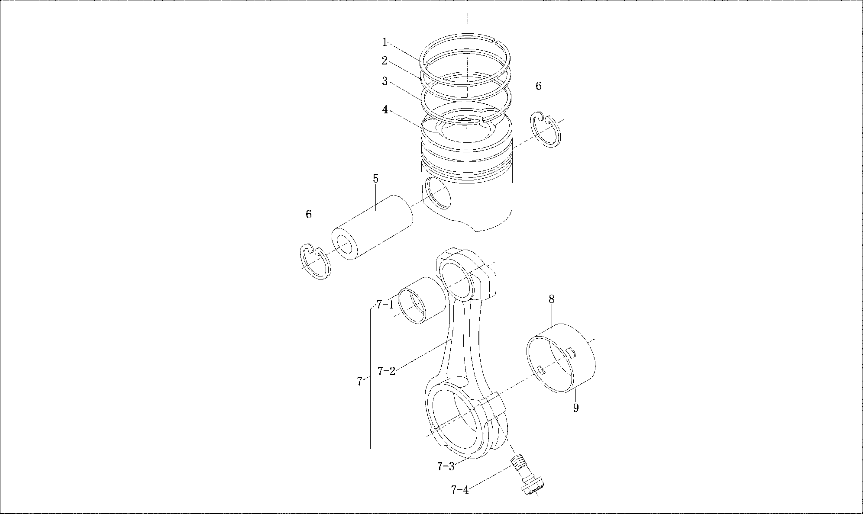

连杆和活塞шток и поршень
序号П.П. | 图号  № рис. | 件数  количество дизеля | 标准规格  габаритный размер | 中文名称  наименование на китайском языке | 俄文名称  наименование на русском языке
1 | 61560030047 | 6 |  | 梯形环 | трапециевидное уплотнение
2 | 612600030019 | 6 |  | 扭曲锥面环 | Коническое уплотнение
3 | 61560030045 | 6 |  | 油环 | Масляное уплотнение винтовой рессоры
4 | 612600030010 | 6 |  | 活塞 | Поршень
5 | 61560030013 | 6 |  | 活塞销 | Штифт поршня
6 | 81560030012 | 12 |  | 活塞销挡圈 | Упор штифта поршня
7 | 61500030009 | 6 |  | 连杆总成 | Сбор штока
7-1 |  | 6 |  |  | Втулка штока
7-2 |  | 6 |  |  | Корпус штока
7-3 |  | 6 |  |  | Головка штока
7-4 |  | 12 |  |  | Болт штока
8 | 612600030020 | 6 |  | 连杆上瓦 | Верхний вкладыш штока
9 | 61560030033 | 6 |  | 连杆下瓦 | Нижний вкладыш штока

气缸盖总成 сбор головки цилиндра
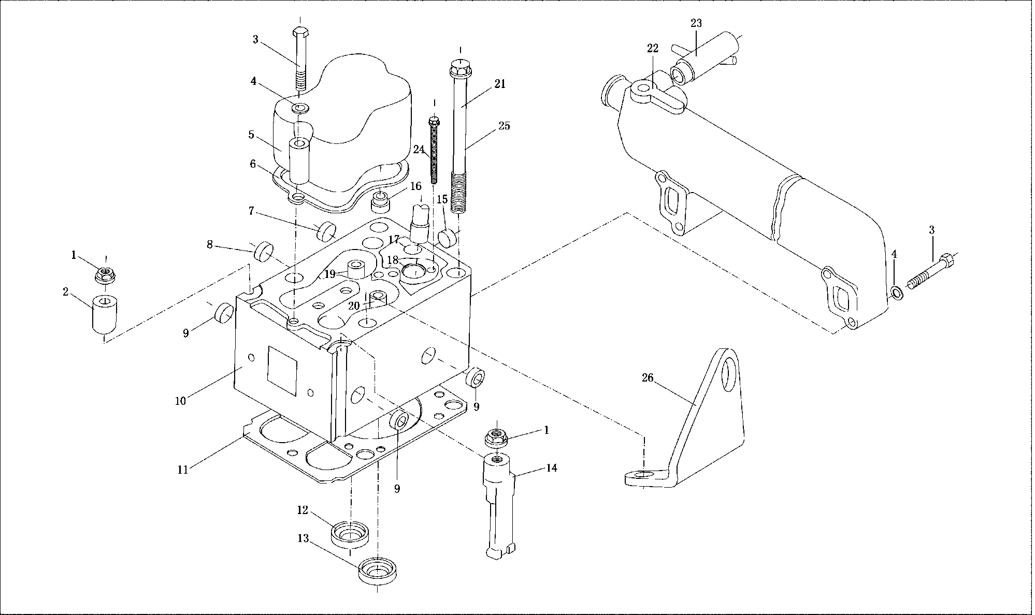

气缸盖总成 сбор головки цилиндра
序号П.П. | 图号  № рис. | 件数  количество дизеля | 规格标准  габаритный размер | 中文名称  наименование на китайском языке | 俄文名称  наименование на русском языке
1 | 61200040034 | 7 |  | 带肩螺母 | Гайка с плечами
2 | 61200040023 | 5 |  | 夹紧块 | Зажимный упор
3 | 90003800466 | 24 | M8x60D00931 | 六角头螺栓 | Болт с шестигранной головкой
4 | 90003932023 | 24 | B8 D00137 | 波形弹性垫圈 | Волнистая пружинная гайка
5 | 614040065 | 6 |  | 气缸盖罩 | Капот головки цилиндра
6 | 614040021 | 6 |  | 气缸盖罩衬垫 | Втулка капота головки цилиндра
7 | 90003989277 | 6 | 12/8 N05564 | 碗形塞片 | Манжетная пробка
8 | 90003989721 | 6 | 22/8 N05564 | 碗形塞片 | Манжетная
9 | 90003989294 | 24 | 30/8 N05564 | 碗形塞片 | Манжетная
10 | 61560040040B | 6 |  | 气缸盖 | Головка цилиндра
11 | 612600040355 | 6 |  | 气缸盖衬垫 | Втулка головки цилиндра
12 | 61560040057 | 6 |  | 进气门座 | Основание впускного клапана
13 | 81560040037 | 6 |  | 排气门座 | Основание выпускного клапана
14 | 61200040027 | 3 | 24 | 夹紧块 | Зажимный упор
15 | 90003989725 | 6 | 25/8 N05564 | 碗型塞 | Манжетная пробка
16 | 612600040114 | 12 |  | 气门阀杆密封套 | Герметичное уплотнение штока дросселя
17 | 406060010 | 6 |  | 环状密封圈 | Кольцевое уплотнение
18 | 612600040099 | 6 | 可选 | 喷油器衬套 | Втулка установки впрыскивания
19 | 612600040113 | 12 |  | 气门导管 | Трубопровод дросселя
20 | 61500040014 | 6 |  | 排起门弹簧下座 | Нижнее пружинное основание выхлопа

气缸盖总成 сбор головки цилиндра
序号П.П. | 图号  № рис. | 件数  количество дизеля | 规格标准  габаритный размер | 中文名称  наименование на китайском языке | 俄文名称  наименование на русском языке
21 | 612600040452 | 20 |  | 气缸盖主螺栓 | Основной болт головки цилиндра
22 | 612600040526 | 1 |  | 出水管 | Труба для сброса воды
23 | 61564D040010 | 1 |  | 管接头组件 | Блок соединителей трубы
24 | 612600080383 | 12 |  | 六角头螺栓 | Болт с шестигранной головкой
26 | 612600040238 | 2 |  | 吊板 | Подвесная планка

配气机构 механизм подачи воздуха
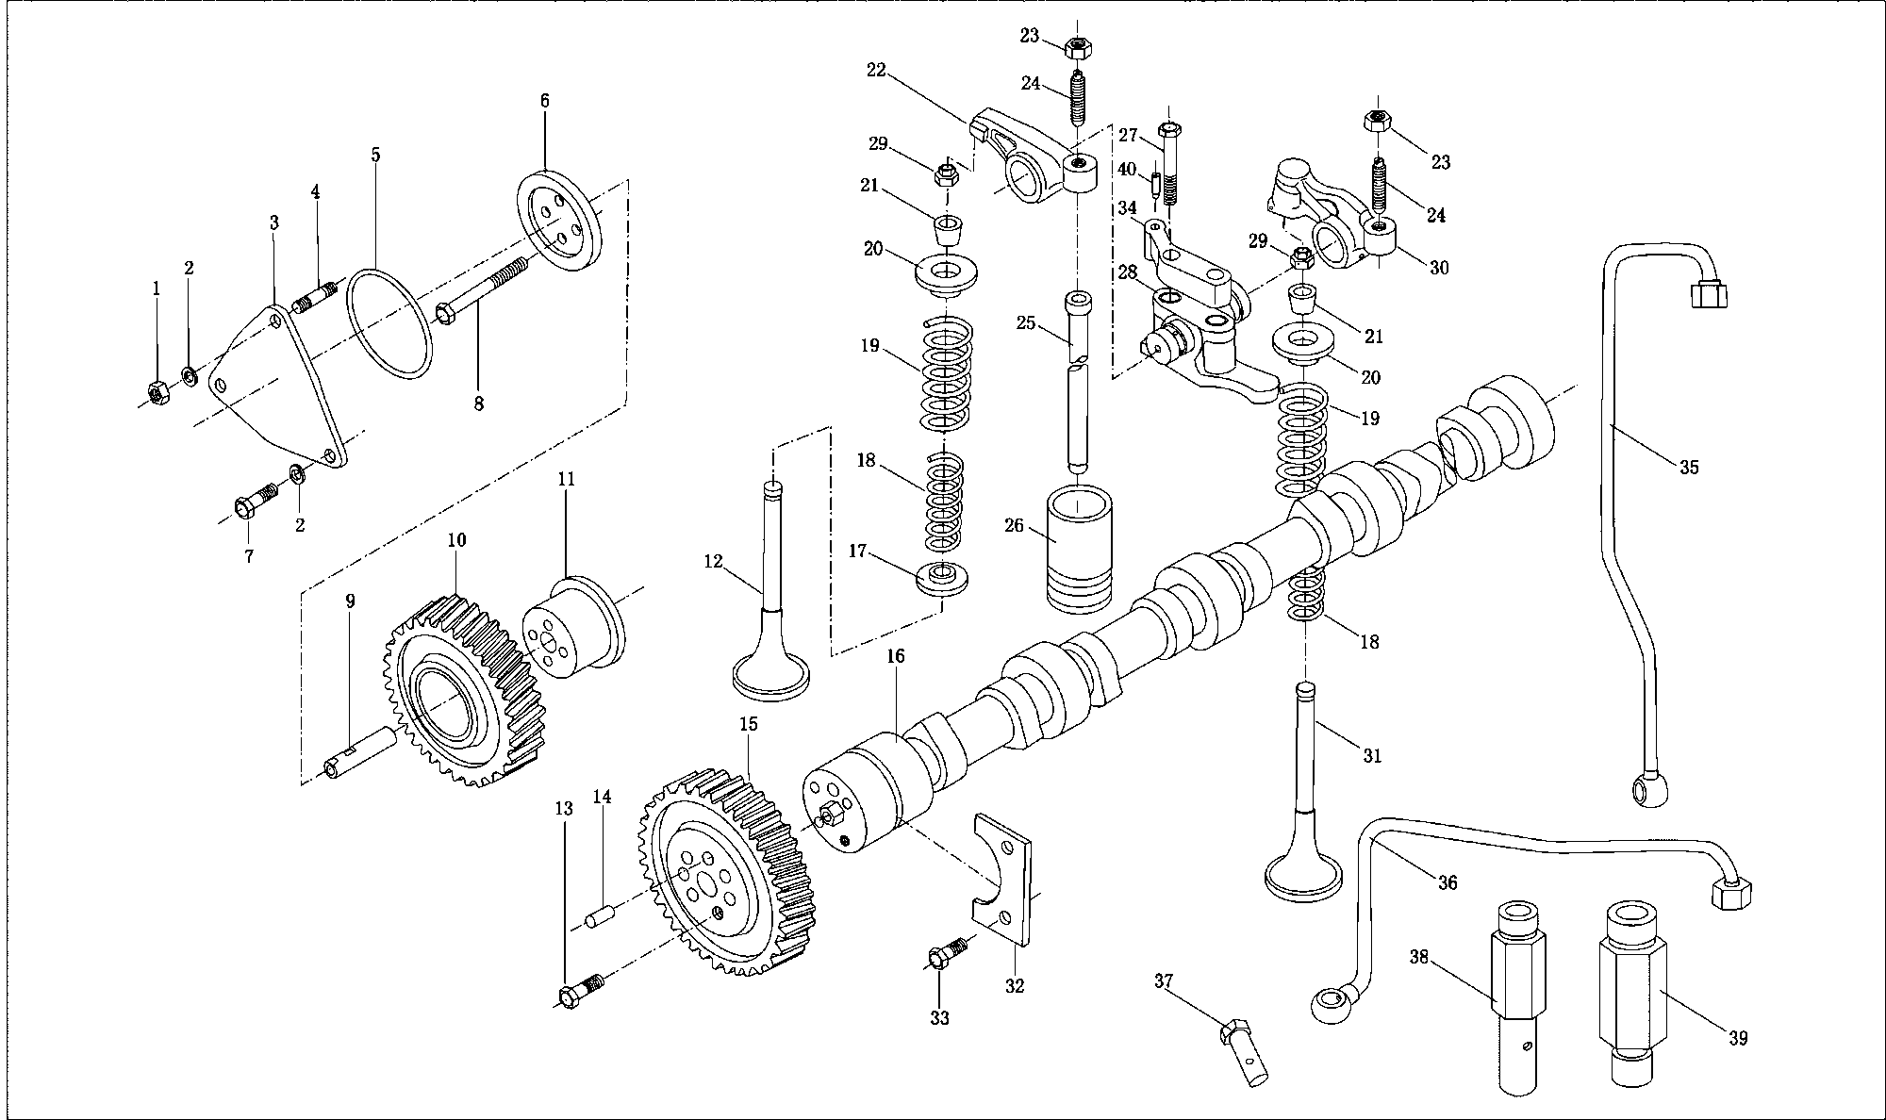
配气结构 механизм подачи воздуха
序号П.П. | 图号  № рис. | 件数  количество дизеля | 规格标准  габаритный размер | 中文名称  наименование на китайском языке | 俄文名称  наименование на русском языке
1 | 90003871252 | 2 |  | 1型六角螺母 | Шестигранная гайка первого типа
2 | 90003932023 | 3 |  | 波形弹性垫圈 | Волнистая пружинная шайба
3 | 61560050046A | 1 |  | 盖板 | Накладка
4 | 90003813414 | 2 |  | 双头螺柱 | Двухголовый винт
5 | 90003120602 | 1 |  | 密封圈 | Герметичное уплотнение
6 | 61560050045 | 1 |  | 垫片 | Прокладка
7 | 90003862419 | 1 |  | 圆柱头内六角螺栓 | Цилиндрический болт с внутренней шестигранью
8 | 61560050059 | 4 | M8×20 DlN933-10.9Zn | 六角头螺栓 | Болт с шестигранной головкой
9 | 61560050058 | 1 | 8m6×12D1N7 | 轴 | Вал
10 | 612600050176 | 1 |  | 中间齿轮总成 | Сбор промежуточных шестерен
11 | 61560050044 | 1 |  | 中间齿轮轴 | Вал промежуточных шестерен
12 | 612600050073 | 6 |  | 进气门 | Впускной клапан
13 | 90003802443 | 4 |  | 六角头螺栓 | Болт с шестигранной головкой
14 | 90003901409 | 1 |  | 圆柱销 | Цилиндрический штифт
15 | 612600050174 | 1 |  | 凸轮轴正时齿轮 | Распределительные шестерни кулачкового вала
16 | 612600050085 | 1 |  | 凸轮轴 | Кулачковый вал
17 | 614050017 | 6 |  | 进气门弹簧下座 | Пружинное нижнее основание впускного клапана
18 | 61500050001 | 12 |  | 气门内弹簧 | Внутренняя пружина клапана
19 | 61500050002 | 12 |  | 气门外弹簧 | Наружная пружина клапана
20 | 61500050109 | 12 |  | 气门弹簧上座 | Верхнее пружинное основание клапана
21 | 61500050025 | 24 |  | 气门锁夹 | Зажим клапана
22 | 612600050177 | 24 |  | 进气门摇臂总成 | Рычаг впускного клапана
配气结构 механизм подачи воздуха
序号П.П. | 图号  № рис. | 件数  количество дизеля | 规格标准  габаритный размер | 中文名称  наименование на китайском языке | 俄文名称наименование на русском языке
 |  | 6 |  | 气门间隙调整螺母 | Тарировочная гайка зазора клапанов
24 |  | 6 |  | 气门间隙调整螺钉 | Тарировочный винт зазора клапанов
25 | 81500050070 | 12 |  | 气门推杆总成 | Сбор штока клапана
26 | 61500050032 | 12 |  | 气门挺柱 | стойка клапана
27 | 90011350067 | 12 | M12x 100 DIN933-10.9Zn | 六角头螺栓 | Болт с шестигранной головкой
28 | 614050119 | 6 |  | 气门摇臂座总成 | Сбор оснований рычагов клапанов
29 | 61500050105 | 12 |  | 气门帽 | Заглушка клапана
30 | 612600050178 | 6 |  | 排气门摇臂 | Сбор рычагов выпускного клапана
31 | 612600050025 | 6 |  | 排气门 | Выпускной клапан
32 | 614050133 | 1 |  | 凸轮轴止推片 | Упорная прокладка кулачкового вала
33 | 90003802411 | 2 | M8x 16DlN933-88Zn | 六角头螺栓 | Болт с шестигранной головкой

水泵和风扇 водяной насос и вентилятор
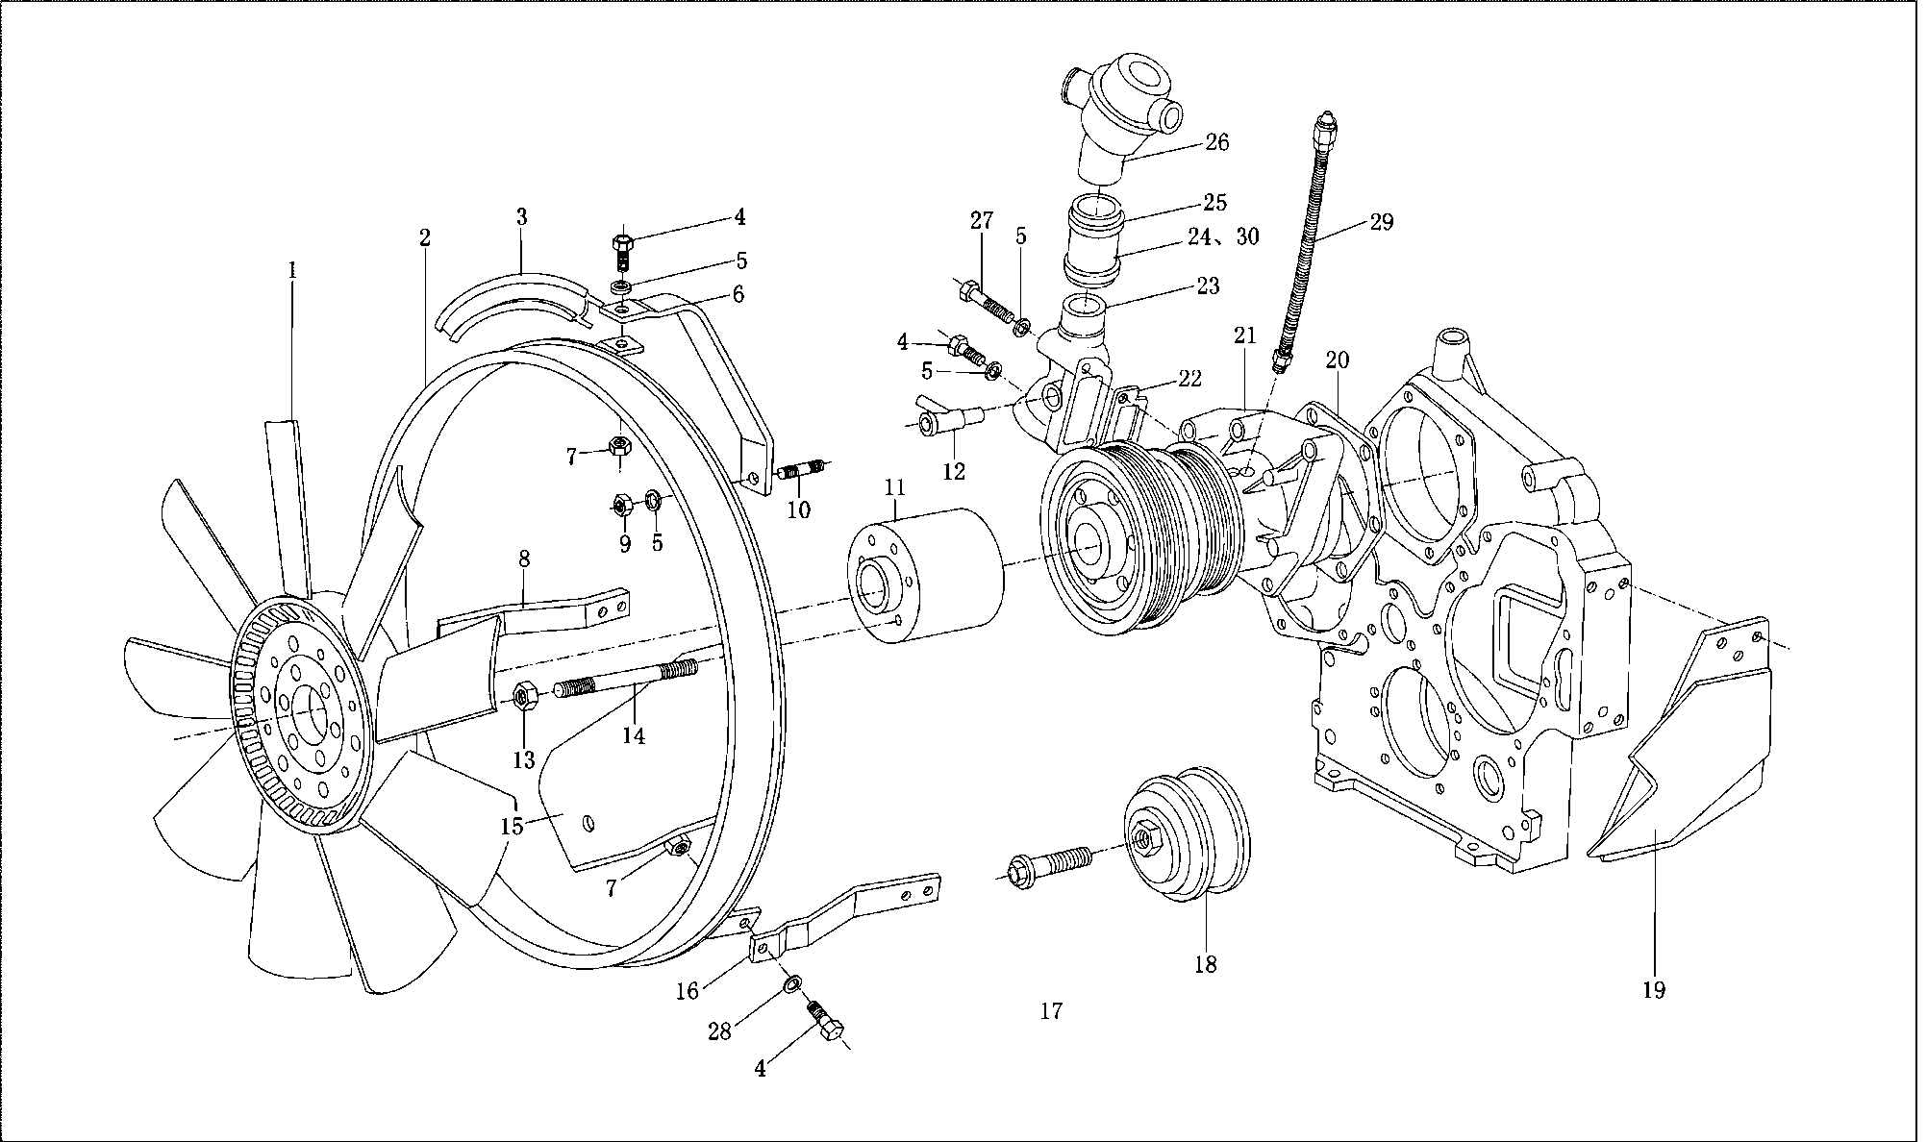

水泵和风扇 водяной насос и вентилятор
序号П.П. | 图 号  № рис. | 件数  количество дизеля | 规格标准  габаритный размер | 中文名称  наименование на китайском языке | 俄文名称  наименование на русском языке
1 | 612600100050 | 1 |  | 风扇组件 | Вентилятор сцепления смазок силиция
2 | 612600100143 | 1 |  | 风扇托架总成 | Сбор капота защиты ветра
3 |  | 1
4 | 90003802424 | 6 | M8 × 25 DIN933 | 六角头螺栓 | Болт с шестигранной головкой
5 | 90003932023 | 3 | B8 DINl37 | 波形弹性垫圈 | Волнистая пружинная прокладка
6 | 612600100143 | 1 |  | 风扇托架总成 | Кронштейн
7 | 90003888470 | 5 | VM8 DIN980 | 2型全金属六角锁紧螺母 | Полнометаллическая контровочная гайка с шестигранью второго типа
8 | 61560060010 | 1 |  | 支架 | кронштейн
9 | 90003871252 | 1 | M8 DIN934 | 1型六角螺母 | Шестигранная гайка первого типа
10 | 90003811420 | 1 | M8 × 18 DIN9398 | 双头螺柱 | Двухголовый винт
11 | 612600061035 | 1 |  | 风扇联接盘 | Промежуточный фланец
12 | AZl560060001 | 1 |  | 管接头组件 | Блок соединителей труб
13 | 90003888452 | 6 | VMl0 DIN980 | 2型全金属六角锁紧螺母 | Полнометаллическая контровочная гайка с шестигранью второго типа
14 | 90003810020 | 6 | M10×120 DIN939-88 | 双头螺柱 | Двухголовый винт
15 | 99100590006 | 1 |  | 左支架 | Левый кронштейн
16 | 61560060011 | 1 |  | 支架 | кронштейн
17 | 90011400001 | 1 |  | 六角法兰面螺栓 | Шестигранный болт фланца
18 | 612600061256 | 1 |  | 皮带张紧轮 | Сбор растяжных колес
19 | 99100590009 | 1 |  | 右支架 | Правый кронштейн
20 | 614060008 | 1 |  | 水泵密封垫 | Герметичная прокладка водяного насоса
21 | 612600061258 | 1 |  | 水泵总成 | Сбор водяного насоса
22 | 615G00060001 | 1 |  | 水管接头垫片 | Прокладка соединителя водяной трубы

水泵和风扇 водяной насос и вентилятор
序号  П.П. | 图 号  № рис. | 件数  количество дизеля | 规格标准  габаритный размер | 中文名称  наименование на китайском языке | 俄文名称  наименование на русском языке
23 | 612600060400 | 1 |  | 水管接头 | Соединитель водяной трубы
24 | 612600060518 | 1 |  | 冷却水软管 | Шланга охлаждающей воды
25 | 90003989301 | 4 | 38／54 N05074 | 软管卡箍 | Хомут шланги
26 | 615G00060016 | 1 |  | 节温器总成 | Сбор регулятора температуры
27 | 90003800467 | 1 | M8 × 75 DIN931 | 六角头螺栓 | Болт с шестигранной головкой
28 | 90003937283 | 3 | 9KN0688 | 垫圈 | Прокладка
 |  | 1 |  |  | Устройство для заправки смазок в водяной насос
30 | 61000060276 | 1 |  | 橡胶管(带纤维夹层) | Резиновая труба с волокнистым слоем

机油泵和机油滤清器（一）топливный насос и топливный фильтр, часть 1
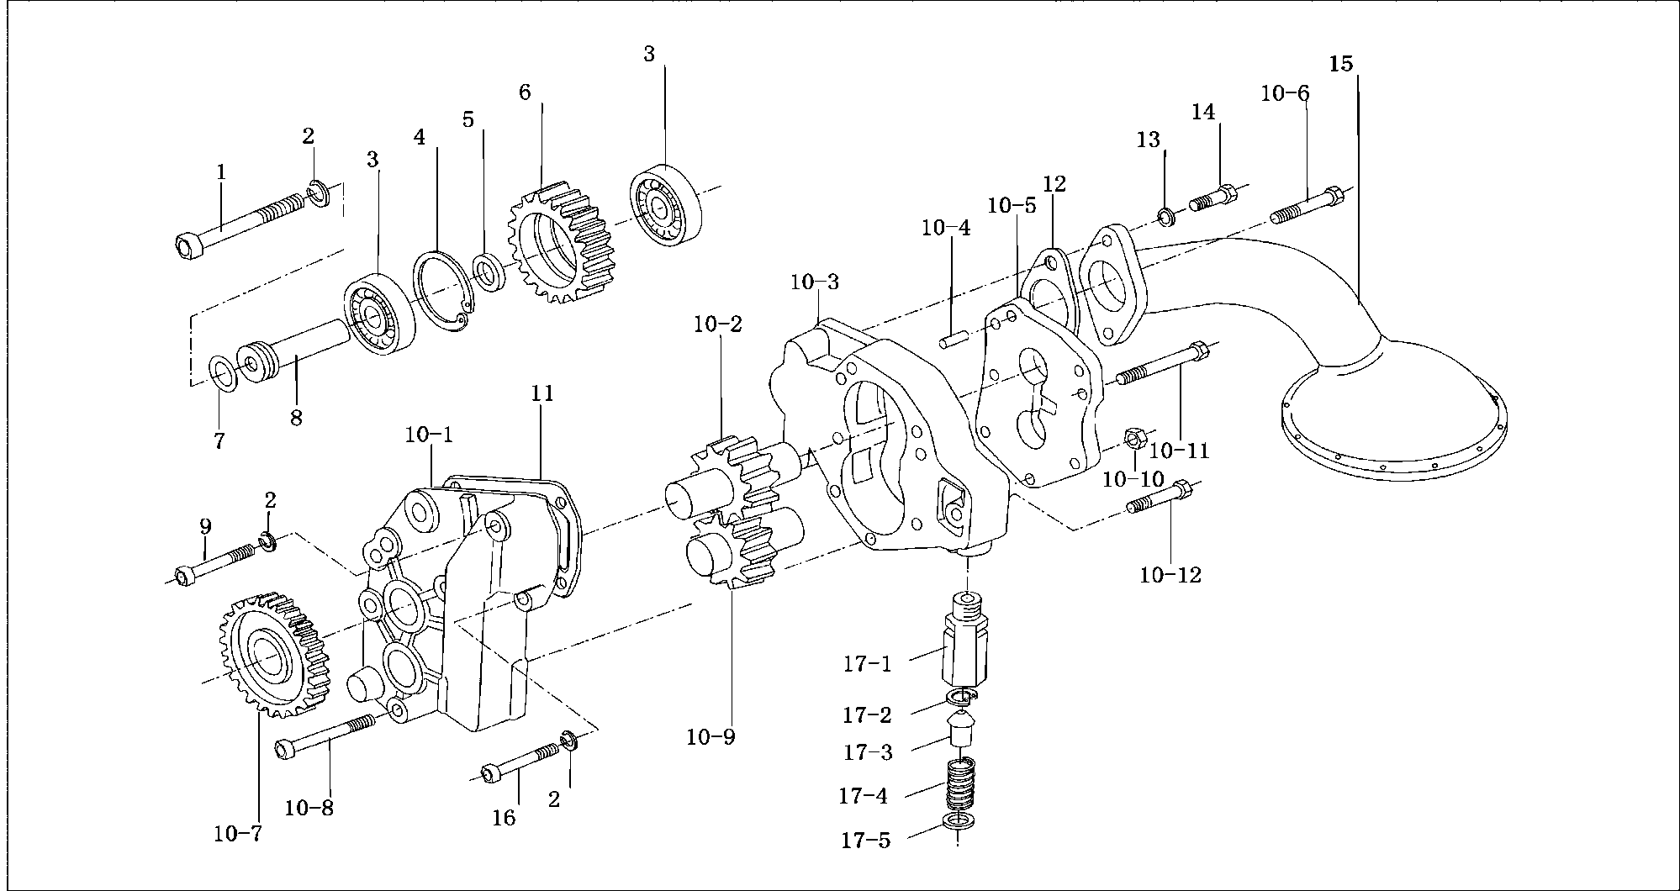

机油泵和机油滤清器（一）топливный насос и топливный фильтр, часть 1
序号  П.П. | 图 号  № рис. | 件数  количество дизеля | 规格标准  габаритный размер | 中文名称  наименование на китайском языке | 俄文名称  наименование на русском языке
1 | 90003802578 | 1 | M10×95 DIN933 | 六角头螺栓 | Болт с шестигранной головкой
2 | 90003931122 | 2 | B10 DINl27 | 弹簧垫圈 | Пружинная прокладка
3 | 900033114lO | 2 | 6303 DIN625C3 | 向心球轴承 | Центростремительный шариковый подшипник
4 | 90003934732 | 1 | 47× 1.75 DIN984 | 带凸齿的孔用挡圈 | Упор для отверстия с кулачковыми зубьями
5 | 6140749 | 1 |  | 中间隔圈 | Промежуточная диафрагма
6 | 612600070348 | 1 |  | 机油泵中间齿轮 | Промежуточные шестерни топливного насоса
7 | 614070155 | 1 |  | 密封圈 | Герметичное уплотнение
8 | 6140756 | 1 |  | 中间齿轮轴 | Вал промежуточных шестерен
9 | 90003800551 | 1 | M10× 55 DIN931 | 六角头螺栓 | Болт с шестигранной головкой
10 | 61500070030 | 1 |  | 双级机油泵 | Расширенный топливный насос 48 мм
10—1 |  | 1 |  |  | Передний капот насоса масла
10—2 |  | 1 |  |  | Сбор шестерен насоса масла
10—3 |  | 1 |  |  | Корпус масляного насоса
10—4 | 90003901420 | 4 | 8m6× 20 DIN7 | 圆柱销 | Цилиндрический штифт
10—5 |  | 1 |  |  | Задняя крышка масляного насоса
10—6 |  | 1 | Q218B1070 |  | Цилиндрический винт с внутренней шестигранной головкой
10—7 | 614070060 | 1 |  | 机油泵驱动齿轮 | Шестерня привода масляного насоса
10—8 | 90003802569 | 1 | Q150 81085 | 六角头螺栓 | Болт с шестигранной головкой
10—9 | AZl500070020A | 1 |  | 机油泵齿轮总成 | Сбор шестерен масляного насоса
10—10 | 90012210003 | 1 | MIO DIN934 | 1型六角螺母 | Шестигранная гайка первого типа
10—11 | 90003800458 | 4 | 4M8 × 70DIN931 | 六角头螺栓 | Болт с шестигранной головкой
10—12 | 90003800441 | 1 | M8 ×45 DIN931 | 六角头螺栓 | Болт с шестигранной головкой
机油泵和机油滤清器（一）топливный насос и топливный фильтр, часть 1
序号  П.П. | 图 号  № рис. | 件数  количество дизеля | 规格标准  габаритный размер | 中文名称  наименование на китайском языке | 俄文名称  наименование на русском языке
11 | 614070055 | 1 |  | 机油泵垫片 | Шайба масляного насоса
12 | 614070078 | 1 |  | 垫片 | Шайба
13 | 90003930271 | 2 | Q40110 | 平垫圈 | Плоская шайба
14 | 90003802523 | 2 | M10×25 DIN933 | 六角头螺栓 | Болт с шестигранной головкой
15 | 61500070082 | 1 |  | 集滤器总成 | Сбор фильтров сбора
16 | 90003802527 | 1 | M10×30 DIN933 | 六角头螺栓 | Болт с шестигранной головкой
17 | 61500070099 | 1 |  | 机油泵限压阀总成 | Сбор клапана регулировки давления масляного клапана
17—1 | 61500070098 | 1 |  | 限压阀体 | Корпус клапана регулировки давления
17—2 | AZ9003930011 | 1 | Q43019 | 孔用弹性挡圈 | Пружинный упор для отверстия
17—3 | 614070130 | 1 |  | 限压阀 | Корпус регулировки давления
17—4 | 614070131 | 1 |  | 弹簧 | Пружина
17—5 | 681270027 | 1 |  | 垫片 | прокладка

机油泵和机油滤清器（二）топливный насос и топливный фильтр, часть 2
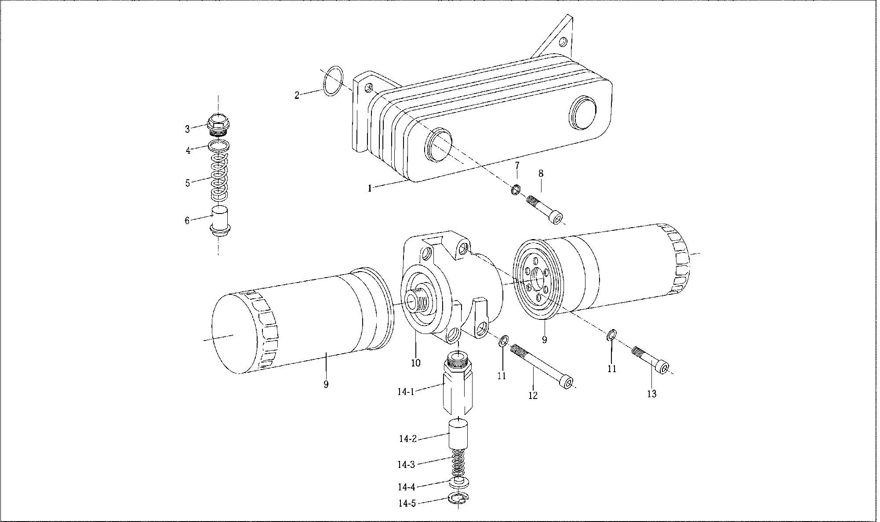

机油泵和机油滤清器（二）
топливный насос и топливный фильтр, часть 2
序号  П.П. | 图 号  № рис. | 件数  количество дизеля | 规格标准  габаритный размер | 中文名称  наименование на китайском языке | 俄文名称  наименование на русском языке
1 | 61500010334 | 1 |  | 机油冷却器芯总成 | Сбор элементов охлаждающей установки масла
2 | 81400010032 | 2 |  | 密封圈 | Герметичное уплотнение
3 | 90003962051 | 1 | CM30×1.5DIN7604—5．8Zn | 六角头螺塞 | Пробка с шестигранной головкой
4 | 612600010735 | 1 |  | 复合垫圈 | Комбинированная прокладка
5 | 614070068 | 1 |  | 安全阀弹簧 | Пружина предохранительного клапана
6 | 614070069 | 1 |  | 安全阀 | Предохранительный клапан
7 | 90003932023 | 4 | Q41808 | 波形弹性垫圈 | Волнистая пружинная шайба
8 | 90003802419 | 4 | Q218B0816 | 内六角圆柱头螺钉 | Цилиндрический винт с внутренней шестигранной головкой
9 | 61000070005 | 2 |  | 旋转式机油滤芯总成 | Сбор вращающихся фильтрующих элементов фильтра масла
10 | 612600070031 | 1 |  | 滤清器座组件 | Блок основания
11 | 90003932023 | 4 | B8 DIN 137Zn | 波形弹性垫圈 | Волнистая пружинная шайба
12 | 90003862482 | 2 | M8×90 DIN912-8．8Zn | 内六角圆柱头螺钉 | Цилиндрический винт с внутренней шестигранной головкой
13 | 90003862443 | 2 | M8×40 DIN912-8．8Zn | 内六角圆柱头螺钉 | Цилиндрический винт с внутренней шестигранной головкой
14 | AZ1500070097 | 1 |  | 主油道压阀总成 | Сбор клапана давления основной магистрали масла
14—1 | AZl500070096 | 1 |  | 阀体 | Корпус клапана
14-2 | 614070069 | 1 |  | 阀 | Клапан
14-3 | 407070034 | 1 |  | 主油道限压阀弹簧座 | Пружинное основание клапана давления основной магистрали масла
14-4 | 614070068 | 1 |  | 主油道限压阀弹簧 | Пружина клапана давления основной магистрали масла
14-5 | AZ90003930012 | 1 |  | 孔用弹性挡圈 | Пружинный упор для отверстия

喷油泵高压油管
трубы высокого давления насоса впрыскивания
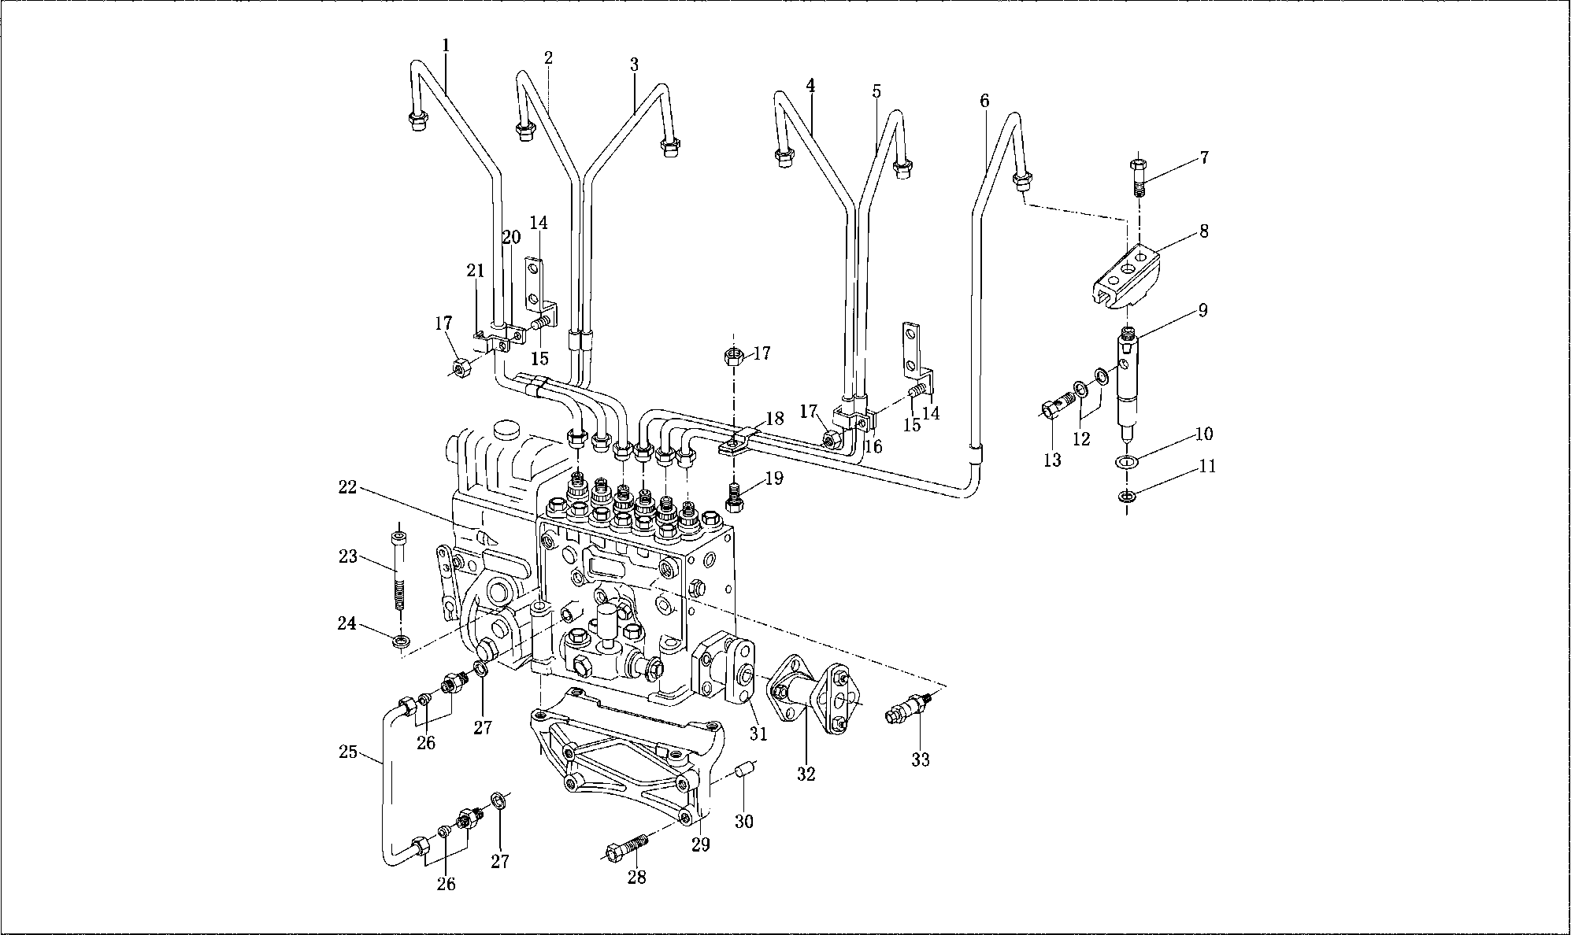

喷油泵高压油管
топливные трубы высокого давления насоса впрыскивания
序号  П.П. | 图 号  № рис. | 件数  количество дизеля | 规格标准  габаритный размер | 中文名称  наименование на китайском языке | 俄文名称  наименование на русском языке
1-6 | 612600082202 | 1 |  | 高压油管组 | Блок топливных труб высокого давления
7 | 612600080383 | 12 | M8×55 DIN933 | 六角头螺栓 | Болт с шестигранной головкой
8 | 61500080094A | 6 |  | 紧固压板 | Зажимная планка крепления
9 | 61560080305 | 6 |  | 喷油器总成 | Сбор установки впрыскивания
10 | 609070080 | 6 |  | 密封垫圈 | Герметичное уплотнение
11 | 614080082 | 6 |  | 垫圈 | шайба
12 | 90003098018 | 12 | A6.5 × 9．5DIN7603 | 密封垫圈 | Герметичное уплотнение
13 | 61500080090 | 6 |  | 空心螺栓 | Пустотелый болт
14 | 61560080172 | 4 |  | 支承架 | Кронштейн
15 | 90003802321 | 4 | M6×16 DIN933 | 六角头螺栓 | Болт с шестигранной головкой
16 | 61560080174 | 2 |  | 管夹片 | Прокладка зажима проводов
17 | 90003871232 | 6 | M6 DIN934 | 1型六角螺母 | Шестигранная гайка первого типа
18 | 61560080173 | 2 |  | 管皮片 | Прокладка для внешних поверхностей труб
19 | 90003802312 | 2 |  | 六角头螺栓 | Болт с шестигранной головкой
20 | 614080061 | 2 |  | 管夹下片 | Нижний зажим труб

喷油泵高压油管
топливные трубы высокого давления насоса впрыскивания
序号  П.П. | 图 号  № рис. | 件数  количество дизеля | 规格标准  габаритный размер | 中文名称  наименование на китайском языке | 俄文名称  наименование на русском языке
21 | 614080060 | 2 |  | 管夹上片 | Верхний зажим труб
22 | 612601080591 | 1 |  | EP9喷油泵调速器总成 | Насос впрыскивания с регулятором скорости типа к по всему ходу в системе электрического распыления топлива
23 | 90003862566 | 4 | W10 X 80 DIN912 | 内六角圆柱头螺钉 | Цилиндрический винт с внутренней шестигранной головкой
24 | 90003930271 | 4 | A10．5 D00125 | 平垫圈 | Плоская шайба
25 | 612600082372 | 1 |  | 润滑油管总成 | Сбор труб откачки масла
26 | AZ1560070025 | 2 |  | 管接头 | Соединитель труб
27 | 90003098015 | 2 |  | 密封垫圈 | Герметичное уплотнени
28 | 90003802650 | 4 |  | 六角头螺栓 | Болт с шестигранной головкой
29 | 612600082094 | 1 |  | 喷油泵托架 | Поддержка насоса впрыскивания с системой электронным распылением топлива
30 | 90003901600 | 2 |  | 圆柱销 | Цилиндрический штифт
31 | 612600082057 | 1 |  | 法兰 | фланец
32 |  | 1
33 | 612600080213 | 1 |  | 单向阀 | обратный клапан
油管
топливные трубы
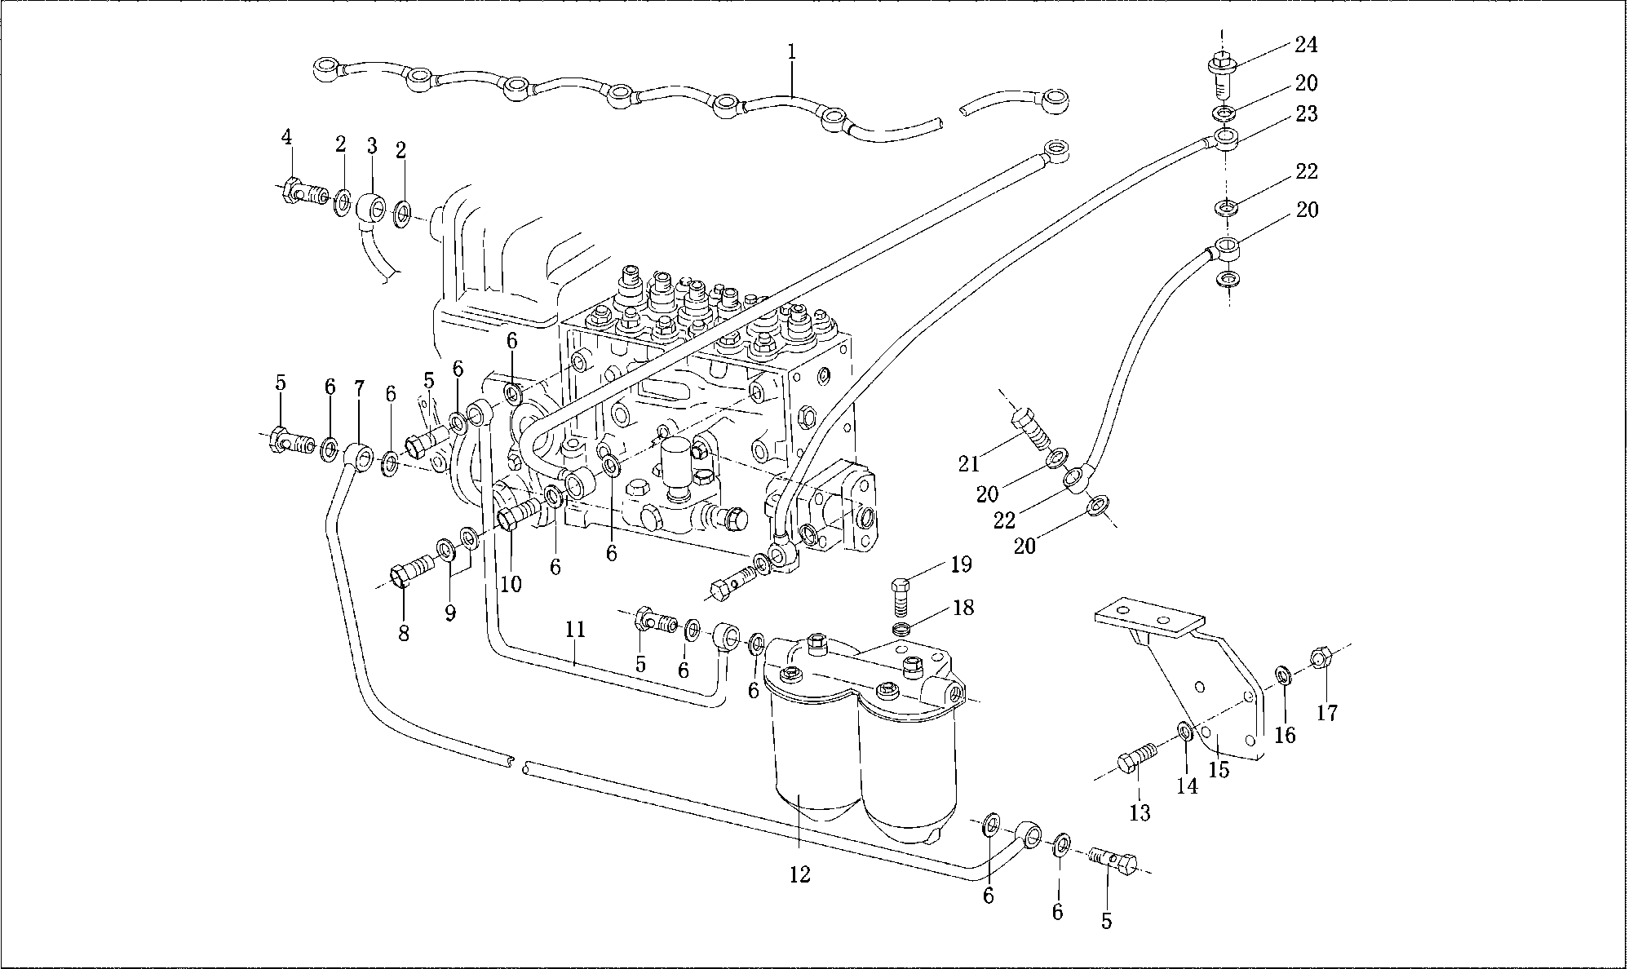

油管
топливные трубы
序号  П.П. | 图 号  № рис. | 件数  количество дизеля | 规格标准  габаритный размер |  | 中文名称  наименование на китайском языке | 俄文名称  наименование на русском языке
1 | 612600081329 | 1 |  |  | 回油管总成 | Сбор труб откачки
2 | 90003098012 | 4 | A12X 15．5 DIN7603 |  | 密封垫圈（波许系) | Герметичное уплотнение (система электрического распыления топлива)
3 | 61560080159 | 1 |  |  | 空气管总成 | Сбор воздушных проводов
4 | 90003962612 | 2 | A6D07623 |  | 空心螺栓(波许系) | Пустотелый болт (система электрического распыления топлива)
5 | 90003962621 | 4 | A8D07623 |  | 空心螺栓(波许系) | Пустотелый болт (система электрического распыления топлива)
6 | 90003098010 | 10 |  |  | 密封垫圈 | Герметичное уплотнение
7 | 612600081880 | 1 |  |  | 燃油管总成 | Топливные трубы
8 | 90003962621 | 1 | A3 DIN7623 |  | 空心螺栓 | Пустотелый болт
9 | 90003098015 | 2 | A8X 11．5 DIN7603 | 可选по заказу | 密封垫圈 | Герметичное уплотнение
 | 90003098015 | 2 |  |  | 密封垫圈 | Герметичное уплотнение
10 | 90003962621 | 1 |  |  | 空心螺栓 | Пустотелый болт
11 | AZl560080018 | 1 |  |  | 燃油管（波许系) | Топливные трубы (система электрического распыления топлива)
12 | 612600081333 | 1 |  |  | 燃油管滤清器总成 | Сбор фильтра топливной трубы
 | 612600081495 |  |  |  | 除水放心滤总成
13 | 90003802523 | 2 | M10X25 DIN933 |  | 六角头螺栓 | Болт с шестигранной головкой
 | 90003802527 | 2 | M10X 30DIN933 |  | 六角头螺栓(波许系) | Болт с шестигранной головкой
14 | 90003932024 | 2 | B10D00137 |  | 波形弹性垫圈 | Волнистая пружинная прокладка
15 | 612600081836 | 1 |  |  | 柴滤托架组件 | Блок кронштейна дизельного фильтра
16 | 90003930012 | 2 | 10．5 DIN7349 |  | 垫圈 | шайба
17 | 90003888452 | 2 | VMl0DIN980 |  | 2型全金属六角锁紧螺母 | Полнометаллическая контровочная гайка с шестигранью второго типа
18 | 90003932016 | 2 | B12DINl37 |  | 波形弹性垫圈 | Волнистая пружинная прокладка
19 | 90003802627 | 2 | M12X 30DIN933 |  | 六角头螺栓(波许系) | Болт с шестигранной головкой
20 | 90003098010 | 7 | A10X 13．5 D07603 |  | 密封垫圈 | Герметичное уплотнение

油管
топливные трубы
序号  П.П. | 图 号  № рис. | 件数  количество дизеля | 规格标准  габаритный размер | 中文名称  наименование на китайском языке | 俄文名称  наименование на русском языке
21 | 90003962607 | 2 | 4AD07623 | 空心螺栓 | Пустотелый болт
22 | 61560070011A | 1 |  | 润滑油进油管总成 | Сбор труб подачи масла
23 | 61560070012A | 1 |  | 润滑油进油管总成 | Сбор труб подачи масла
24 | Z61560070012 | 1 |  | 空心螺栓 | Пустотелый болт

电机装置
электрическое устройство
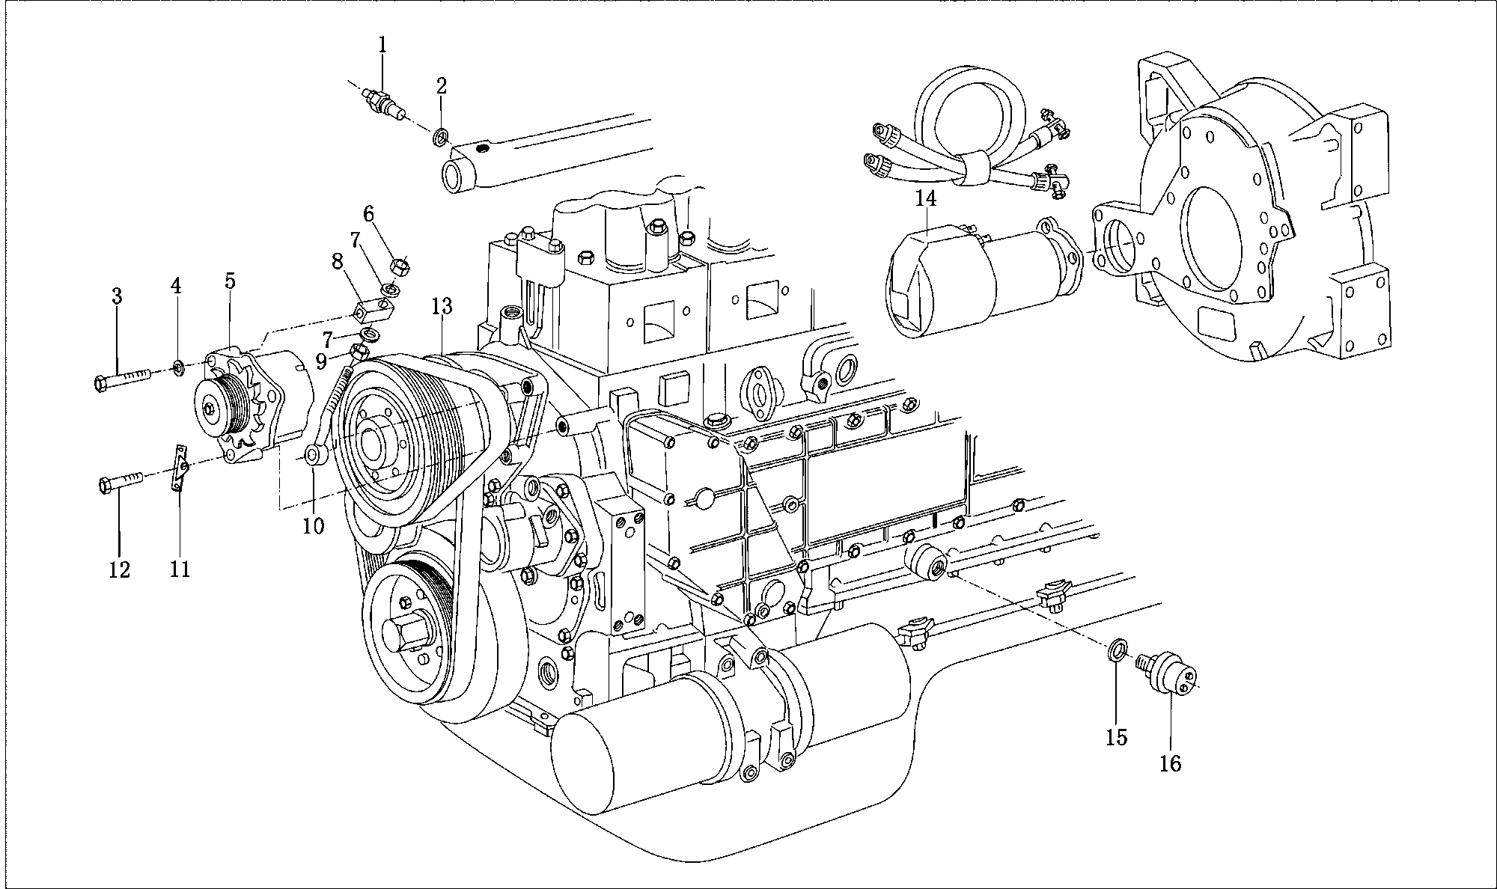

电机装置
электрическое устройство
序号  П.П. | 图 号  № рис. | 件数  количество дизеля | 规格标准  габаритный размер | 中文名称  наименование на китайском языке | 俄文名称  наименование на русском языке
1 | 614090067 | 1 |  | 水温表传感器(带报警) | Датчик указателя температуры воды (со сигналом предупреждения)
2 | 90003098044 | 1 | A14 × 18 DIN7603 | 密封垫圈 | Герметичное уплотнение
3 | 90003800564 | 1 | M10 × 70 D00931.8.8 | 六角头螺栓 | Болт с шестигранной головкой
4 | 90003932025 | 1 | A10 D1N137 | 鞍形弹性垫圈 | Седловидная пружинная шайба
5 | 612600090705 | 1 | 1．5KW | 交流发电机(多楔带) | Генератор переменного тока (с многоклинами )
6 | 90003871305 | 1 | M10DN9348 | 1型六角螺母 | Шестигранная гайка первого типа
7 | 90003935125 | 2 | 11DINl37 | 平垫圈 | Плоская шайба
8 | 612600090641 | 1 |  | 拉紧块 | Зажим растяжения
9 | 90003888452 | 1 | VMlO DIN00980.8 | 1型全金属六角锁紧螺母 | Полнометаллическая контровочная гайка с шестигранью первого типа
10 | 612600090257 | 1 |  | 拉紧螺栓 | Стяжной болт
11 | 612600090442 | 1 |  | 固定板 | Планка крепления
12 | 90003800571 | 1 | M10 × 80 DIN931 | 六角头螺栓 | Болт с шестигранной головкой
13 | 612600100069 | 1 | 8PK790 | 汽车多楔带 | Многоклиновая лента автомобиля
 | 612600100070 | 1 |  | 汽车多楔带 | Многоклиновая лента автомобиля
14 | 612600090561 | 1 |  | 起动机 | Стартер
15 | 612600080275 | 1 | A18 ×22DIN7603 | 密封垫圈 | Герметичное уплотнение
16 | 61500090051 | 1 |  | 压力传感器(带报警) | Датчик давления (со сигнализацией предупреждения)

火焰预热起动系统
система запуска предварительного зажигания пламени
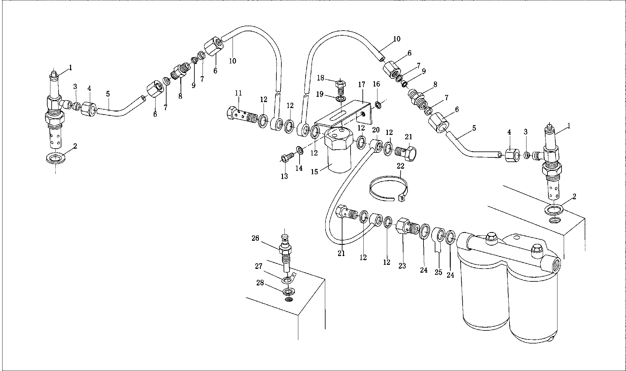

火焰预热起动系统
система запуска предварительного зажигания пламени
序号  П.П. | 图 号  № рис. | 件数  количество дизеля | 规格标准  габаритный размер | 中文名称  наименование на китайском языке | 俄文名称  наименование на русском языке
1 | 61200090162 | 2 |  | 火焰预热电热塞 | Электронагревательная свеча предварительного зажигания пламени
2 | 90003098029 | 2 |  | 密封垫圈 | Герметичное уплотнение
3 | 90003059557 | 2 |  | 卡套 | Втулка
4 | 90003559506 | 2 |  | 联接螺母 | Соединительная гайка
5 | 81560080327 | 2 |  | 管 | Провод
6 | 90003559516 | 4 |  | 管接头用螺母 | Гайка на соединении проводов
7 | 90003559561 | 4 |  | 卡套 | Втулка
8 | 90003559462 | 2 |  | 卡套式直接接头体 | Корпус непосредственного соединения типа втулки
9 | 90014280016 | 2 |  | 衬套 | Втулка
10 | 612600081880 | 2 |  | 燃油管总成 | Сбор топливных труб
11 | 81560080212 | 1 |  | 空心螺栓 | Пустотелый болт
12 | 90003098010 | 4 |  | 密封垫圈 | Герметичное уплотнение
13 | 90003802415 | 1 |  | 六角头螺栓 | Болт с шестигранной головкой
14 | 90003932023 | 1 |  | 波形弹性垫圈 | Волнистая пружинная шайба
15 | 61200090163 | 1 |  | 电磁阀 | Электромагнитный клапан
16 | 90003930261 | 1 | A8.4D00125A3C | 平垫圈 | Плоская шайба
17 | 99012360441 | 1 |  | 角形支架 | Угольный кронштейн
18 | 90003802307 | 2 |  | 六角头螺栓 | Болт с шестигранной головкой
19 | 90003931082 | 2 | B6D0127—A3C | 轻型弹性垫圈 | Легкая пружинная шайба
20 | AZl500080159 | 1 |  | 燃油管总成 | Сбор топливных труб
21 | 90003962607 | 2 | A4DIN7623-6S—3AC | 空心螺栓 | Пустотелый болт
22 | 90003171697 | 4 | A5×180 N05199 | 塑料紧固带 | Пластмассовая лента крепления

火焰预热起动系统
система запуска предварительного зажигания пламени
序号  П.П. | 图 号  № рис. | 件数  количество дизеля | 规格标准  габаритный размер | 中文名称  наименование на китайском языке | 俄文名称  наименование на русском языке
23 | 609E110070 | 1 |  | 联接螺栓 | Соединительный болт
24 | 90003098015 | 2 |  | 密封垫圈 | Герметичное уплотнение
25 | AZl500080155 | 1 |  | 燃油管 | Топливные трубы
26 | AZl500090132 | 1 |  | 温度传感器 | Датчик температуры
27 | 79000770116 | 1 |  | 扁形插头 | Плоская вилка
28 | 90003098010 | 1 |  | 密封垫圈 | Герметичное уплотнение

进排气管（一）
проводы подачи воздуха и выхлопа, часть 1
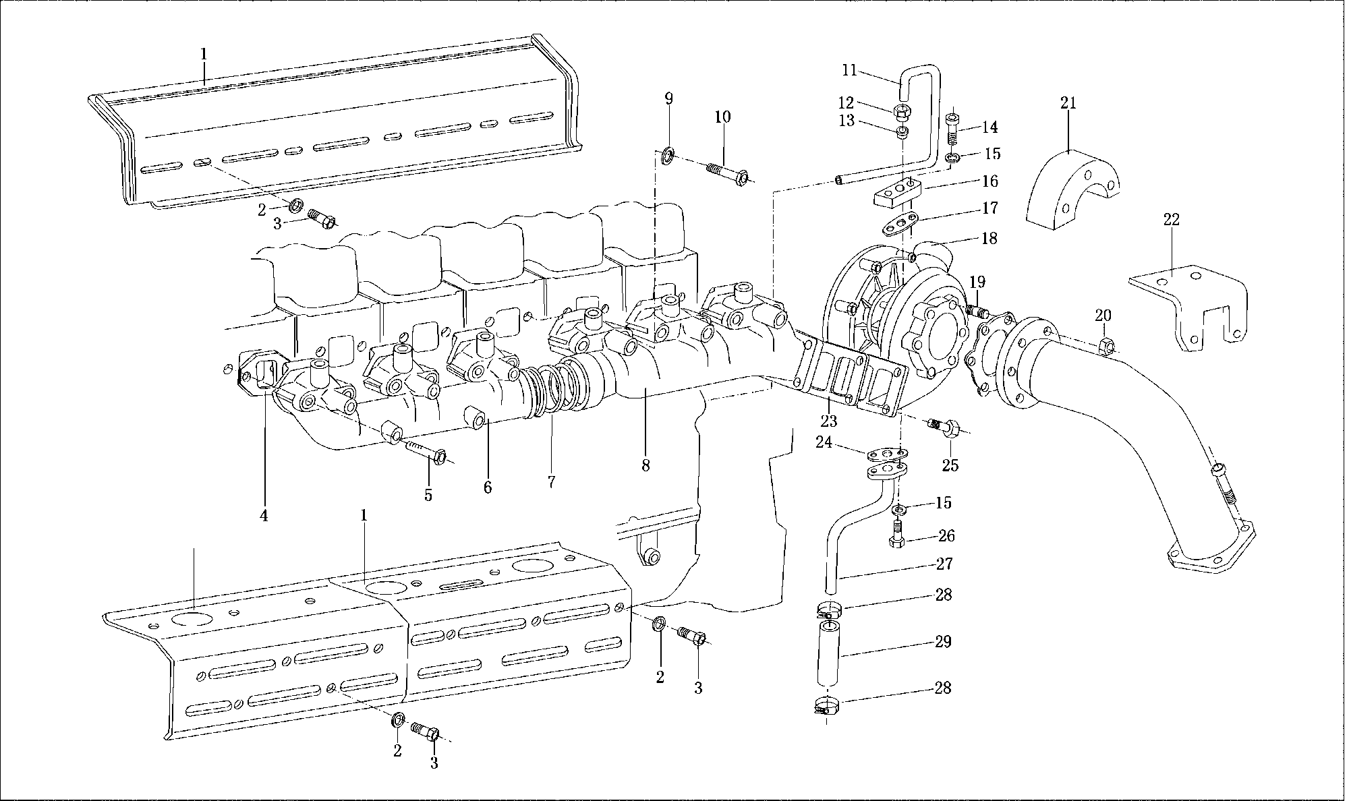

进排气管（一）
проводы подачи воздуха и выхлопа, часть 1
序号  П.П. | 图 号№ рис. | 件数  количество дизеля | 规格标准  габаритный размер | 中文名称  наименование на китайском языке | 俄文名称  наименование на русском языке
1 | 612600110856 | 1 |  | 前隔热罩 | Передний теплозащитный капот
 | 612600110857 | 1 |  | 后隔热罩 | Задний теплозащитный капот
2 | 90014320002 | 14 |  | 小垫圈 | Малогабаритная шайба
3 | 612600110961 | 14 |  | 螺栓 | болт
4 | 61560110242 | 6 |  | 排气管垫片 | Пробка трубы выхлопа
5 | 61560110104 | 11 |  | 排气管紧固螺栓 | Болт крепления трубы выхлопа
6 | 615T1110123 | 1 |  | 左排气歧管 | Передний патрубок выхлопа
 | 615T1110122 | 1 |  | 中排气歧管 | Передний патрубок выхлопа
8 | 615T1110121 | 1 |  | 右排气歧管 | задний патрубок выхлопа
7 | 61260110162 | 4 |  | 排气管密封环 | Герметичное уплотнение трубы выхлопа
9 | 609070067 | 1 |  | 止推垫圈 | Упорная шайба
10 | 61560110104 | 1 |  | 排气管紧固螺栓 | Болт крепления трубы выхлопа
11 | 61560070001 | 1 |  | 进油管 | Трубы подачи топлива
12 | 90003559513 | 2 | ALl2 D03871 | 管接头螺母 | Гайка соединения труб
13 | 90003559563 | 2 |  | 卡套 | Втулка
14 | 90003862428 | 2 | M8×25 DIN912 | 内六角圆柱头螺钉 | Цилиндрический винт с внутренней цилиндрической головкой
15 | 188250083 | 4 |  | 自锁垫圈 | Самоконтрящаяся шайба
16 |  | 1 |  |  | Фланец трубы подачи топлива
17 | 609E110050 | 1 |  | 进油管垫片 | Пробка трубы подачи топлива
18 | 612601111069 | 1 |  | 废气涡轮增压器 | Турбинный нагнетатель отработанного газа

进排气管（一）
проводы подачи воздуха и выхлопа, часть 1
序号  П.П. | 图 号  № рис. | 件数  количество дизеля | 规格标准  габаритный размер | 中文名称  наименование на китайском языке | 俄文名称  наименование на русском языке
19 | 81560110187 | 6 |  | 双头螺柱 | Двуголовый винт
20 | 90003888470 | 6 |  | 2型全金属六角锁紧螺母 | Полнометаллическая контровочная гайка с шестигранью второго типа
21 | 612600112344 | 1 |  | 隔热罩 | Теплозащитный кожух
22 | 612600110871 | 1 |  | 支架 | Кронштейн
23 | 615T1110056 | 1 |  | 增压器垫片 | Прокладка нагнетателя
24 | 61260110048 | 1 |  | 回油管法兰垫片 | Прокладка фланца трубы откачки топлива
25 | 61560110241 | 4 |  | 六角头螺栓 | Болт с шестигранной головкой
26 | 61460070014 | 2 |  | 回油管螺栓 | Болт трубы откачки топлива
27 | 612600070110 | 1 |  | 回油管 | Трубы откачки топлива
28 | 90003989340 | 2 | 22／29 N05074 | 软管卡箍 | Хомут шланги
29 | 612600070071 | 1 |  | 增压器回油用软管 | Шланга для откачки топлива нагнетателя

进排气管（二）
проводы подачи воздуха и выхлопа, часть 2
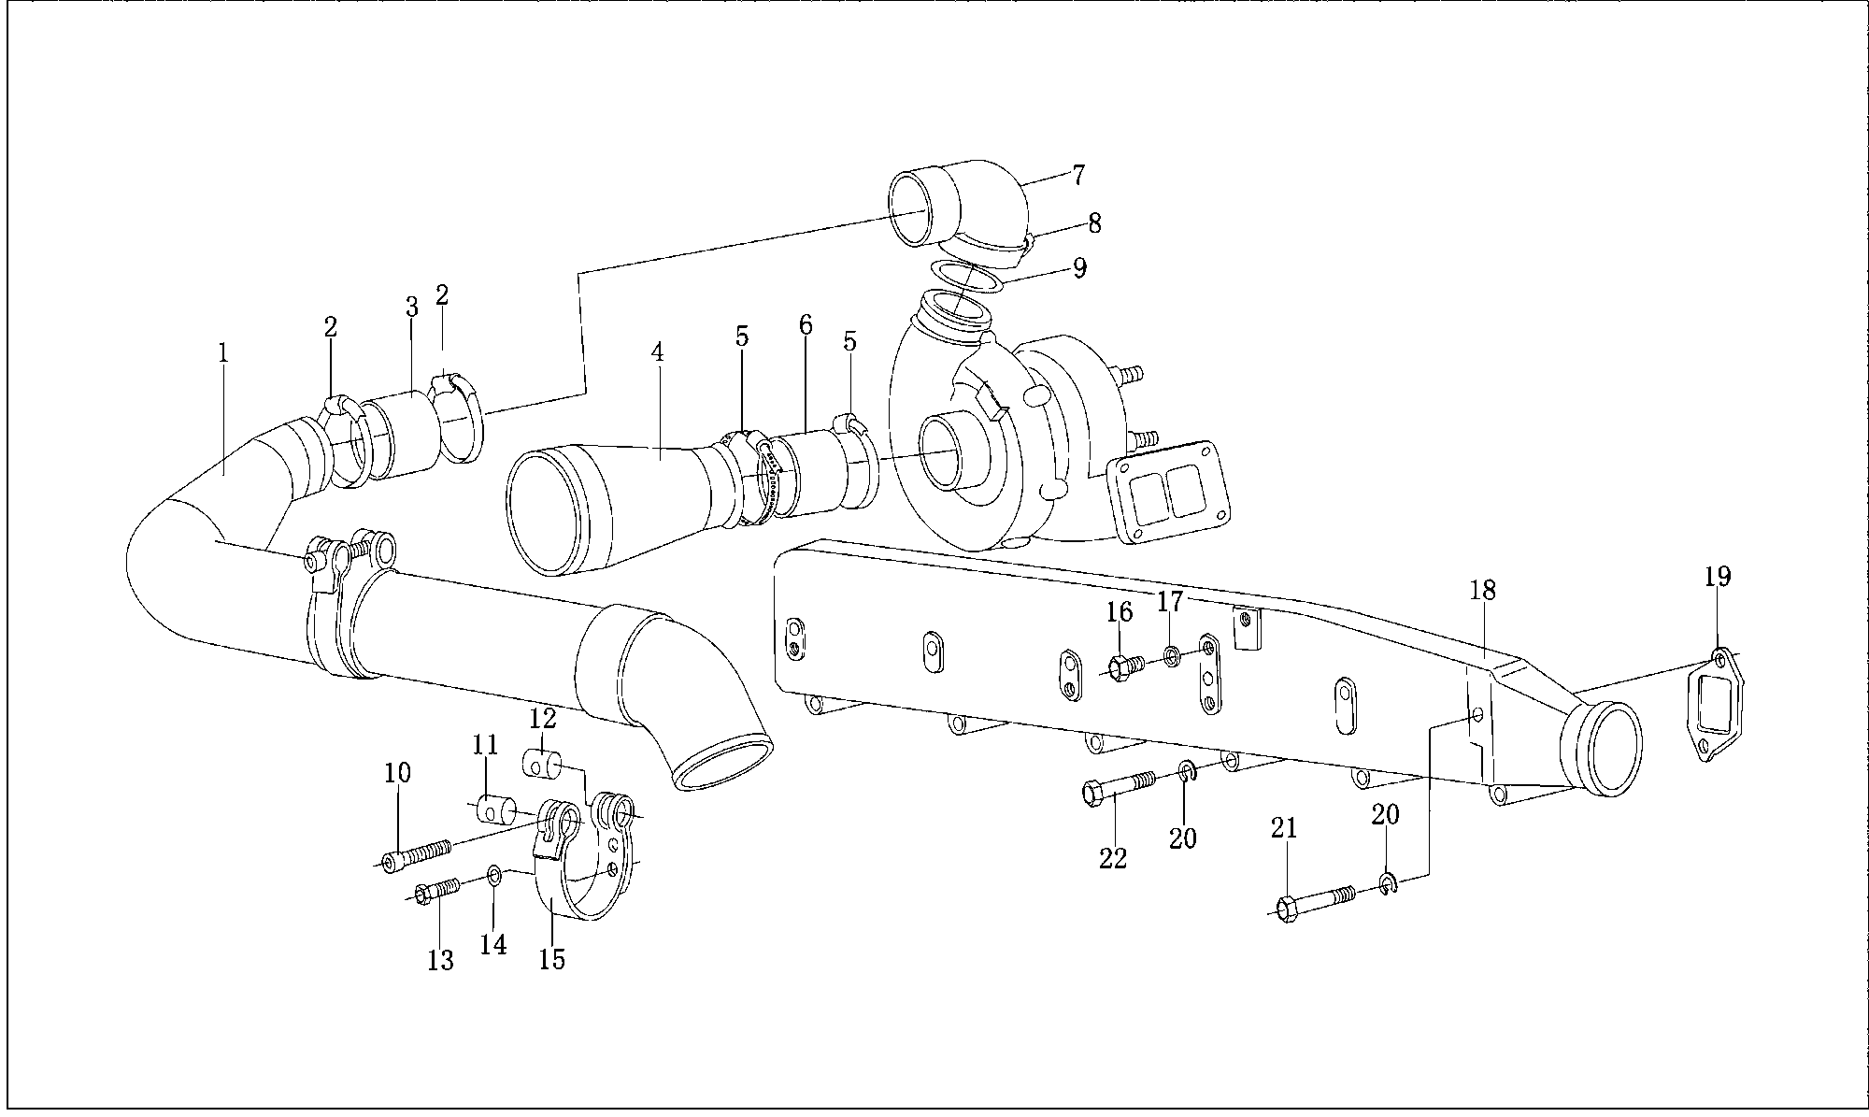

进排气管（二）
проводы подачи воздуха и выхлопа, часть 2
序号П.П. | 图 号  № рис. | 件数  количество дизеля | 规格标准  габаритный размер | 中文名称  наименование на китайском языке | 俄文名称  наименование на русском языке
1 | 61560110051B | 1 |  | 管子总成 | Сбор труб
2 | 90003989312 | 2 | 70／89 N05074 | 软管卡箍 | Хомут шланги
3 | 612600110824 | 1 | 任选一种по заказу | 带纤维夹层橡胶软管 | Резиновая шланга с волокнистым слоем
 | 612600111543 | 1 |  | 带纤维夹层橡胶软管 | Резиновая шланга с волокнистым слоем
4 | 612600110435 | 1 |  | 压气机进气管 | Трубы подачи воздуха компрессора
5 | 90003989315 | 2 | 95／114 N05074 | 软管卡箍 | Хомут шланги
6 | 81560110220 | 1 |  | 胶管 | Резиновая труба
7 | 61560110165 | 1 |  | 连接弯管 | Гибкая труба соединения
8 | 61560110226 | 1 |  | 夹子 | Зажим
9 | 90320035 | 1 |  | 密封圈 | Герметичное уплотнение
10 | 90003862462 | 2 | M8 × 60 DIN912 | 内六角圆柱头螺钉 | Цилиндрический винт с внутренней шестигранной головкой
11 | 209190017 | 2 |  | 拉紧销 | Стяжной палец
12 | 1700550013 | 2 |  | 张紧销 | Натяжной палец
13 | 90003802415 | 1 | M8 × 18 DIN933 | 六角头螺栓 | Болт с шестигранной головкой
14 | 609E110036 | 3 |  | 调整垫圈 | Контровочная шайба
15 | 61560110021 | 2 |  | 卡箍带 | Лента хомута
16 | 90003962014 | 1 | AMl0 × 1 DIN2604 | 六角头螺塞 | Пробка с шестигранной головкой
17 | 90003098010 | 1 | A10× 13.5 DIN7603 | 密封垫圈 | Герметично уплотнение
18 | 612600113444 | 1 |  | 进气管总成 | Сбор труб подачи воздуха
19 | 61500110024 | 6 |  | 进气管垫片 | Пробка труб подачи воздуха
20 | 90003932023 | 14 |  | 波形弹性垫圈 | Волнистая пружинная шайба

进排气管（二）
проводы подачи воздуха и выхлопа, часть 2
序号  П.П. | 图 号  № рис. | 件数  количество дизеля | 规格标准  габаритный размер | 中文名称  наименование на китайском языке | 俄文名称  наименование на русском языке
21 | 614110064 | 4 |  | 进气管紧固螺栓 | Крепежный болт труб подачи воздуха
 | 90003800497 | 2 | M8× 160 DIN931 | 六角头螺栓 | Болт с шестигранной головкой
22 | 90003800465 | 6 | M8× 80 DIN931 | 六角头螺栓 | Болт с шестигранной головкой
 | 612600113863 |  |  | 空滤器
 | 612600112966 |  |  | 消声器
 | 612600111518 |  |  | 废气引射管废气引射管

615 油底壳
картер 615
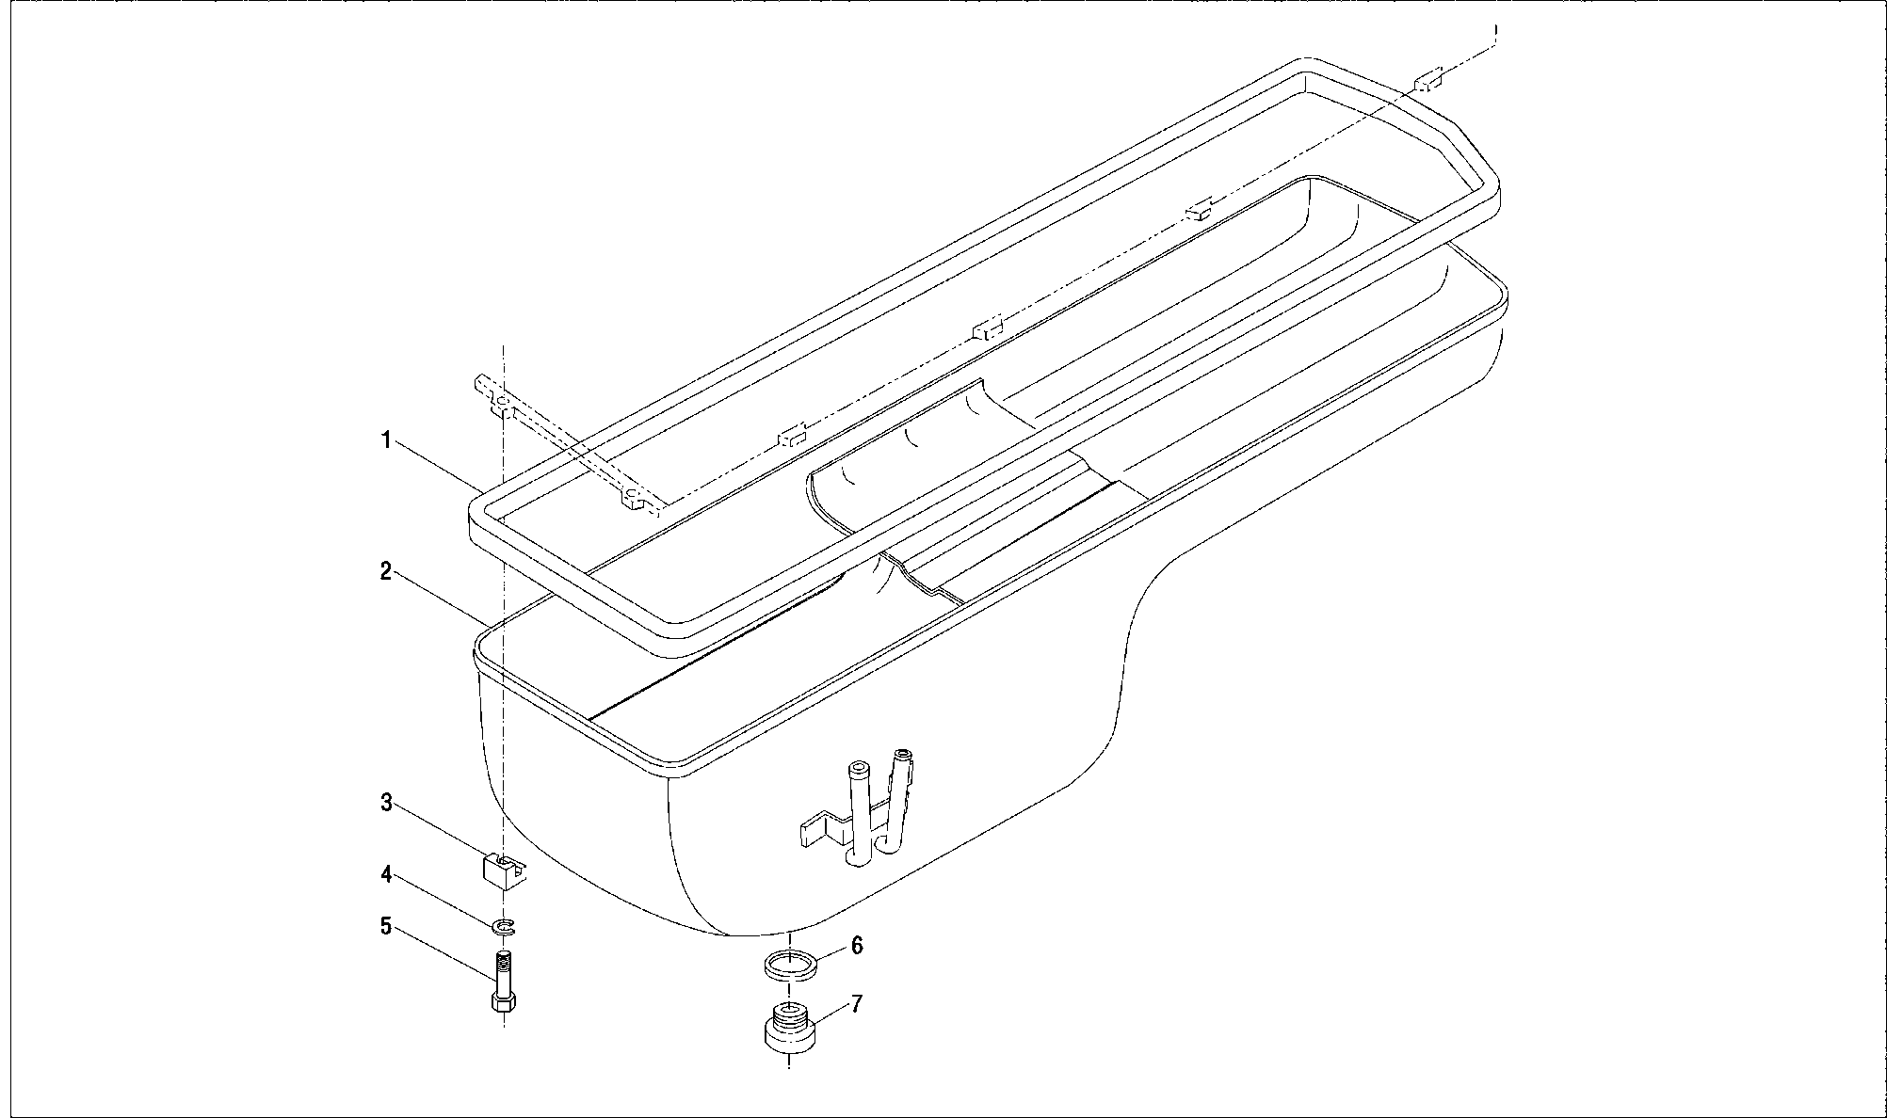

615 油底壳
картер 615
序号  П.П. | 图 号  № рис. | 件数  количество дизеля | 规格标准  габаритный размер | 中文名称  наименование на китайском языке | 俄文名称  наименование на русском языке
1 | 614150004 | 1 |  | 密封垫 | Герметичное уплотнение
2 | 612600150331 | 1 |  | 油底壳总成 | Сбор картера
3 | 614150046 | 12 |  | 油底壳托块 | Поддержка масляного картера
4 | 90003930261 | 12 | A8.4 DINl25—SFA3C | 平垫圈 | Плоская шайба
5 | 90003802442 | 12 | M8×40 D00933 | 六角头螺栓 | Болт с шестигранной головкой
6 | 160A.22.36 | 1 |  | 密封垫 | Герметичное уплотнение
7 | 90003960005 | 1 |  | 磁性螺塞总成 | Сбор магнитной пробки

DHD10G0185欧Ⅱ系列柴油机零件图册
Сборник рисунков деталей дизелей серии DHD10G0185 по Европейскому стандарту Ⅱ

